Выключатель нагрузки
вакуумный разъединяющий
типа ВНВР-10/630-20 У2

Руководство по эксплуатации
МИБД.674212.002 РЭ
(Редакция 10.2014)

Содержание
Стр.

Введение…………..…………………………………..…………………….. 4
1. Назначение, технические характеристики,
устройство и работа……………………………..……………………..… 5
1.1. Назначение………………………………….…….……………………. 5
1.2. Технические характеристики………………..………………………… 7
1.3. Устройство выключателя…………………………………………….. 9
1.4. Работа выключателя………………………………………………….. 11
1.5. Меры безопасности…………………………………………………… 13
1.6. Маркировка, консервация, упаковка………………………………… 15
2. Установка, подготовка к работе, проверка и регулировка ….……….. 16
2.1. Установка выключателя……………………………………………… 16
2.2. Подготовка к работе…………………………………….…………….. 19
2.3. Проведение проверки выключателя……………….…………………. 19
2.4. Регулировка выключателя…………………….………………………. 21
3. Эксплуатация, техническое обслуживание и
возможные неисправности…………..………….……………………… 23
3.1. Эксплуатация выключателя………………………………………….. 23
3.2. Техническое обслуживание выключателя…….…………………….. 24
3.3. Возможные неисправности………………….……………………….. 26
4. Хранение, транспортирование и утилизация…………………………. 28

4.1. Хранение………………………………………………………………. 28
4.2. Транспортирование…………………………………………………… 28
4.3. Утилизация……………………………………………………………. 28
Приложения:
Приложение А. Таблица обозначений исполнений выключателя……… 29
Приложение Б. Структура условного обозначения выключателей…….. 30
Приложение В. Габаритные чертежи исполнений выключателей……... 31
Приложение Г. Электрическая схема выключателей …….……………. 47
Приложение Д. Перечень инструментов, оборудования, приборов
и материалов, необходимых для технического обслуживания и
контроля параметров выключателя нагрузки…………………………… 48
Приложение Е. Устройство выключателя……………...……………….…49
Приложение Ж. Схема работы выключателя ………………………….... 50
Приложение И. Инструкция по установке выключателя
с приводами ПРС-10 и ПРС2-10………………………………………..… 51

Руководство по эксплуатации выключателя нагрузки (далее – РЭ) предназначено для изучения технических характеристик, устройства, работы выключателя нагрузки вакуумного типа ВНВР-10/630-20 У2 и содержит необходимый объем сведений и иллюстраций, достаточный для правильной эксплуатации (использования, технического обслуживания, транспорти-рования и хранения) выключателя нагрузки.
Эксплуатация выключателя нагрузки должна производиться только после тщательного ознакомления со всеми разделами данного РЭ.
Обслуживающий оперативно-ремонтный персонал, осуществляющий эксплуатацию выключателя нагрузки, должен быть подготовлен к работе с выключателем нагрузки и устройствами, в которых он применяется в объеме должностных и производственных инструкций, и иметь соответствующую квалификационную группу по технике безопасности.
РЭ распространяется на исполнения выключателей нагрузки, имеющие встроенный пружинный привод и соответствующие требованиям технических условий ТУ3414-003-11567922-2005 и комплекту конструкторской документации МИБД.674212.002.
Предприятие-изготовитель постоянно производит работы по совершенствованию конструкции и технологии изготовления выключателя нагрузки, поэтому в схему и конструкцию выключателя нагрузки могут быть внесены непринципиальные изменения, не отраженные в настоящем РЭ.

- Назначение, технические характеристики, устройство и работа.

  - Назначение.

1.1.1. Выключатель нагрузки вакуумный, разъединяющий типа
ВНВР-10/630-20 У2 (далее выключатель или выключатели), создающий видимый разрыв, трехполюсный, со встроенным пружинным приводом, с ручным взводом, со встроенными ножами заземления (заземлителями) предназначен для включения или отключения под нагрузкой участков цепи переменного трехфазного тока, частотой 50 Гц, номинальным напряжением 10 кВ с изолированной или заземленной нейтралью. Тип эксплуатационного назначения – 1Б по ГОСТ 17717.
Выключатели устанавливаются в шкафах комплектных распределительных устройств (КРУ), камерах стационарных одностороннего обслуживания (КСО) и шкафах комплектных трансформаторных подстанций.
Категория размещения 2 по ГОСТ 15150. Высота над уровнем моря до 1000 м.
Окружающая среда невзрывоопасная, не содержащая агрессивных газов и паров.

1.1.2. Управление выключателем.
Включение и отключение выключателя, а также управление заземляющими ножами осуществляется приводами типа ПРС-10 (МИБД.303311.001) или ПРС2-10 (МИБД.303311.002), которые располагаются на фасадной панели шкафов КСО или КРУ.
Выключатели в обычном исполнении имеют левостороннее (относительно оператора) управление. Управление заземляющими ножами может осуществляться как слева, так и справа. По заказу выключатели могут изготавливаться с правосторонним управлением.
Для предотвращения ошибочных действий персонала валы главных контактов выключателей и нижних заземляющих ножей (при их наличии) блокируются между собой. В исполнениях выключателей с верхними заземляющими ножами блокировка не предусматривается. Для исключения ошибочных действий оператора в этом случае должны применяться внешние блокировки (например: установка блок-замков).

1.1.3. Типоисполнения выключателей.

Перечень исполнений выключателей, их условное обозначение, представлены в Приложении А. Структура условного обозначения приводится в Приложении Б. Габаритные и присоединительные размеры приводятся в Приложении В. Электрическая схема представлена в Приложении Г.
По заказу выключатели могут комплектоваться предохранителями серий 102, ПКТ, ПКН и др., которые устанавливаются со стороны подвижного контакта с креплением на полураме отдельного заземлителя. Габаритные чертежи выключателей с предохранителями наиболее распространенных серий и заземлителем на отдельной полураме представлены в приложении В. Габаритные чертежи выключателей с правосторонним управлением не приводятся, они имеют те же размеры, но с зеркальной симметрией относительно оси среднего полюса.

1.1.4. Выключатель нагрузки способен:
- коммутировать и пропускать токи промышленной частоты величиной не более номинального значения в длительном режиме;
- создавать видимый разрыв в отключенном положении;
- выдерживать без повреждения протекающие в цепях потребителей сквозные токи короткого замыкания;
- выдерживать двукратное включение на ток короткого замыкания.

1.1.5. Выключатель нагрузки должен сохранять свои параметры в пре-
делах норм и требований, установленных ТУ, в процессе и после воздействия следующих внешних факторов:
- синусоидальная вибрация в диапазоне частот (0,5-100) Гц с ускорением до 0,5g;
- верхнее значение температуры воздуха при эксплуатации +55^{о}С;
- нижнее значение температуры воздуха при эксплуатации минус 45^{о}С;
- относительная влажность воздуха при температуре +25^{о}С 100% с конденсацией влаги;
- атмосферные конденсированные осадки– в условиях выпадения росы;
- верхнее значение температуры воздуха при транспортировании и хранении +50^{о}С;
- нижнее значение температуры воздуха при транспортировании и хранении минус 50^{о}С.

1.2. Технические характеристики.

1.2.1. Основные параметры выключателя нагрузки:
а) номинальное напряжение 10 кВ;
б) наибольшее рабочее напряжение 12 кВ;
в) номинальный ток 630 А;
г) номинальное начальное действующее значение периодической составляющей сквозного тока короткого замыкания 20 кА;

1.2.2. Электрическая прочность изоляции главной цепи не менее 42 кВ, между разомкнутыми контактами 48 кВ; цепей управления не менее 2 кВ.

1.2.3. Сопротивление изоляции главной цепи не менее 1000 МОм, цепей питания привода и управления не менее 20 МОм (при нормальных климатических факторах).

1.2.4. Электрическое сопротивление главной цепи постоянному току не более 150 мкОм.

1.2.5. Наибольшая допустимая температура нагрева главных цепей при номинальном токе не превышает 115^{о}С.

1.2.6. Разновременность работы трех полюсов при включении и отключении не более 2 мс.

1.2.7. Выключатель нагрузки обладает стойкостью к сквозным токам короткого замыкания с параметрами вплоть до следующих значений:
- наибольший пик тока (ток электродинамической стойкости) 51 кА;
- начальное действующее значение периодической составляющей
тока короткого замыкания 20 кА;
- среднеквадратичное значение тока короткого замыкания за время его протекания (ток термической стойкости) 20 кА;
- время протекания тока (время короткого замыкания) 1 с.

1.2.8. Выключатель нагрузки может коммутировать при напряжении сети вплоть до наибольшего рабочего напряжения 12 кВ:
- преимущественно активные токи (cos ϕ ≥ 0,7) вплоть до значений номинального тока отключения 630 А;
- уравнительные токи в коммутируемых цепях вплоть до значений, равных номинальному току выключателей нагрузки и коэффициенте мощности отключаемой цепи cos ϕ ≥ 0,3.

1.2.9. Выключатель нагрузки при наибольшем рабочем напряжении отключает зарядные токи кабельных линий, воздушных линий и токи холостого хода (намагничивания) трансформаторов.

1.2.10. Выключатель нагрузки выдерживает не менее 5000 операций ВО в следующих режимах:
- коммутация преимущественно активного тока, равного номинальному току выключателя нагрузки;
- коммутация тока параллельных цепей, вплоть до номинального тока выключателя нагрузки;
- коммутация зарядных токов воздушных или кабельных линий и холостого хода трансформатора.

1.2.11. Перенапряжения, возникающие при коммутационных операциях 1.2.8-1.2.9 выполняемых выключателем нагрузки, не должны превышать 39,5кВ (в соответствии с ГОСТ 17717).

1.2.12. Выключатель нагрузки выдерживает двукратное включение нормированного для него тока включения на короткое замыкание, равного 20кА с наибольшим пиком, равным 51 кА, без серьезных повреждений, препятствующих его дальнейшей работе в нормальном эксплуатационном режиме после проведения ревизии.

1.3. Устройство выключателя.
Устройство выключателя показано в Приложении Е.
Выключатель состоит из рамы 1, на которой закреплены три пары опорных изоляторов 2. На опорных изоляторах в каждой из фаз установлены главный подвижный контакт 3 и профилированный толкатель 4, которые вращаются вокруг общей оси 5 и соединены с токоподводом подвижного контакта 6. Вращательное движение к подвижным контактам передается от вала выключателя 7, через рычаги 8 и изоляционные тяги 9. На противоположных изоляторах крепятся главные неподвижные контакты 10 и токоподвод неподвижного контакта 11. На двух изоляционных стойках 12, 13 закреплены вакуумные дугогасительные камеры (ВДК) 14 с узлами размыкания контактов 15 и контактными роликами 16. Неподвижный контакт ВДК соединен токопроводом 17 с главным неподвижным контактом 10. На валу 7 выключателя установлены штифты 27, который взаимодействует с буфером 28 в отключенном положении выключателя.
Встроенный привод выключателя содержит две пружины 18, которые могут находиться в двух разряженных положениях, соответствующих включенному и отключенному состояниям выключателя. Пружины закреплены на рычаге взвода привода 19, который вращается вокруг главного вала 7. При повороте рычага 19 пружины сжимаются. Рычаг 19 вступает во взаимодействие с главным валом 7 посредством внутреннего зацепления, возникающего при его повороте через «мертвую» точку, соответствующую наибольшей степени сжатия пружин 18. При взводе усилие от оператора передается на рычаг 19, через тяги соединенные с ручным приводом ПРС-10, ПРС2-10 посредством дисков 20.
По заказу выключатель может быть укомплектован встроенными ножами заземления 22, которые объединены общим валом и могут крепиться на раме 1 снизу и (или) сверху. Вал заземлителя соединен гибкой токоподводящей связью 29 с рамой 1.
В обычном исполнении управление выключателем осуществляется слева (по отношению к оператору), а управление ножами заземления может осуществляться как слева, так и справа посредством дисков 23, имеющих ряд отверстий для сочленения с тягами от привода ПРС-10 (ПРС2-10). Нижний заземлитель блокируется планкой 26 с диском 20 на рычаге взвода 19. Вместо верхнего заземлителя может устанавливаться дополнительно вал взвода 31, который соединяется с дисками 20 регулируемой тягой 32. С его помощью можно менять левостороннее управление на правостороннее, в зависимости от требований по установке выключателя в шкафу КСО.
Выключатели могут поставляться также только с правым управлением. В этом случае аппарат имеет те же размеры и конструкцию, что и с левосторонним управлением, но с зеркальной симметрией относительно оси среднего полюса.
Крепление выключателя осуществляется болтами М10 с помощью 4-х отверстий в раме 1 к задней стенке шкафа КСО или КРУ. Для подключения заземляющего проводника на раме выключателя имеются специальные болты М10 (34), помеченные знаком . Выключатель имеет вспомога-тельные блок-контакты 30, срабатывающие в конечных положениях выключателя и предназначенные для коммутации внешних цепей сигнализации и управления.
Для ошиновки выключателя на токоподводах подвижного 6 и неподвижного контактов 11 служат отверстия под болты М12.
1.4. Работа выключателя.
1.4.1. Выключатели ВНВР-10/630-20 относятся к коммутационным аппаратам, с вакуумным гашением дуги.
Коммутационные операции включение и отключение в номинальном режиме являются полностью бездуговыми. Принцип работы выключателя поясняется с помощью рисунка в Приложении Ж.
В отключенном положении рис.1Ж, а) контакты внутри ВДК находятся в разомкнутом положении под действием пружины узла отключения 15, а главные контакты 3 и 10 образуют видимый разрыв. При включении сначала происходит контактирование начального участка толкателя 4 с низким профилем и контактного ролика 16. Пружина узла отключения 15 поджимается на величину ΔS₁. Контакты ВДК остаются разомкнутыми. Далее, когда на ролик 16 начинает давить высокий участок профиля толкателя 4, происходит замыкание контактов ВДК и образуется цепь: токоподвод подвижного контакта 6 – толкатель 4 – замкнутые контакты ВДК – токопровод 17 – токоподвод неподвижного контакта 11. Через выключатель идет ток, но главные контакты 3 и 10 остаются разомкнутыми, причем, расстояние между ними достаточно, чтобы не произошел пробой до момента касания контактов ВДК. При дальнейшем движении толкатель 4 поджимает контакты ВДК на величину хода поджатия Δ S₃ = S₂ - S₃, а главные контакты 10 и 3 замыкаются. Выключатель включен.
Процесс отключения осуществляется в обратной последовательности, причем коммутация тока происходит в промежуток времени от момента размыкания контактов в ВДК (рис.1Ж, в) до момента разъединения ролика и толкателя (рис.1Ж, б).
Схема и порядок установки выключателя и приводов ПРС-10 и ПРС2-10 в шкафу изложены в Приложение И. Взаимное расположение выключателя и привода должно быть таким, чтобы угол между линией соединяющей центры валов выключателя и привода и горизонталью находился в пределах ± 30^{о}. При этом длины тяг между выключателем и приводом должны иметь длину равную расстоянию между этими центрами. Диски на валах имеют ряд отверстий по окружности, которые необходимы, чтобы подобрать оптимальные положения тяг, обеспечивающие выполнение операций включение и отключение выключателя (перевод пружин через «мертвое положение»). В крайних положениях рукоятка привода фиксируется, что исключает возможность самопроизвольного размыкания контактов выключателя и ножей заземлителя. На приводе имеются отверстия для установки замков.
Сочленение вала заземлителя и приводов осуществляется аналогично. Между валом нижнего разъединителя и рычагом взвода 19 выключателя установлена блокировка 26, которая обеспечивает:
- невозможность включения заземлителя при включенном выключателе;
- невозможность включения выключателя при включенном заземлителе.
Вал верхнего заземлителя (при наличии) не блокируется и защита от ошибочных действий персонала должна обеспечиваться другими мероприятиями (например: установкой блок-замков).

1.5. Меры безопасности.
1.5.1. Персонал, обслуживающий выключатели, должен знать устройство и принцип действия аппарата, должен быть ознакомлен с настоящим руководством и строго выполнять его требования, а также требования «ПТЭ электроустановок потребителей», «ПТБ при эксплуатации электроустановок» и других эксплуатационных инструкций.
1.5.2. Рама выключателя и привод должны быть надежно заземлены путем соединения с общим контуром заземления КРУ, КСО или КТП с помощью провода, подсоединенного к болту заземления сечением определяемым по требованиям ПУЭ.
1.5.3. При осмотре и наладке выключателей запрещается находиться в зоне движения подвижных контактов.
При осмотре выключателя в рабочем положении в КРУ, КСО или КТП запрещается проникать за фасадную дверь шкафа, при наличии в нем напряжения.
1.5.4. Техническое обслуживание, регулировка и ремонт выключателя производится только при отсутствии напряжения в шкафу в цепях управления и при разряженных пружинах привода.

1.5.5. При подъеме и перемещении подъемными средствами выключатель должен находиться в вертикальном положении и не подвергаться резким толчкам и ударам.
1.5.6. При номинальном напряжении (линейном) 10 кВ и наибольшем рабочем напряжении (линейном) 12кВ, выключатель нагрузки не является источником рентгеновского излучения.
ВНИМАНИЕ! При испытании электрической прочности вакуумных дугогасительных камер одноминутным испытательным напряжением 20 кВ промышленной частоты выключатель нагрузки может стать источником слабого неиспользуемого рентгеновского излучения.
Рекомендуется защиту персонала от неиспользуемого рентгеновского излучения проводить в соответствии с «Санитарными правилами и нормативами СанПиН 2.6.1.2748-10 «Гигиенические требования по обеспечению радиационной безопасности при работе с источниками неиспользуемого рентгеновского излучения», утвержденные Главным Государственным санитарным врачом РФ 15.10.2010, №132 и данного руководства.
При испытании электрической прочности ВДК одноминутным напряжением промышленной частоты в шкафу КРУ защитным экраном является оболочка ячейки.
Если испытание электрической прочности ВДК выполняется вне ячейки КРУ обслуживающий персонал рекомендуется удалить от выключателя нагрузки на расстояние не менее 7 м.
При испытании электрической прочности ВДК может использоваться защитный экран, который устанавливается на расстоянии не менее 0,5 м от токоведущих частей выключателя нагрузки и помещается между оператором и выключателем нагрузки. Защитный экран выполняется шириной 700 мм и высотой 1000 мм из стального листа толщиной 2,0 мм или другого материала с эквивалентным ослаблением рентгеновского излучения.

1.6. Маркировка, консервация, упаковка.
1.6.1. На корпусе выключателя нагрузки крепится табличка, содержащая следующие данные:
- товарный знак предприятия-изготовителя;
- наименование выключателя нагрузки;
- условное обозначение выключателя нагрузки;
- номинальное напряжение в киловольтах;
- номинальный ток в амперах;
- номинальное начальное значение периодической составляющей сквозного тока короткого замыкания (сквозной ток короткого замыкания);
- масса выключателя нагрузки;
- год изготовления выключателя нагрузки;
- обозначение ТУ;
- заводской номер;
- знак сертификации.
1.6.2. На ящиках для упаковки выключателей нанесены следующие
манипуляционные знаки и информационные надписи по ГОСТ 14192-96:
- «Хрупкое. Осторожно»;
- «Беречь от влаги»;
- «Верх»;
- «Штабелирование ограничено 100kg max»;
- надпись «Брутто кг, Нетто кг».
Кроме того на транспортную тару наносят товарный знак завода-
изготовителя и обозначение выключателя нагрузки.
1.6.3. Ящики после упаковывания должны быть опломбированы.
1.6.4. Перед упаковкой выключатели нагрузки следует установить во
включенное положение.
1.6.5. Открытые контактные поверхности полюсов выключателей и другие трущиеся детали покрываются тонким слоем смазки ЦИАТИМ 221 ГОСТ 9433-80.
1.6.6. Выключатели нагрузки упаковываются во внутреннюю упаковку типа ВУ-ПБ и в транспортную тару типа ТК-О по ГОСТ 23216-78. Допускаются другие типы транспортной тары, обеспечивающие сохранность выключателя нагрузки при транспортировке и хранении.
1.6.7. Формуляр на выключатель нагрузки вкладываются в полиэтиленовый пакет и прикрепляются к каждому выключателю нагрузки. Руководство по эксплуатации вкладываются в полиэтиленовый пакет и прикрепляются к одному из выключателей нагрузки партии, поставляемой в один адрес.
1.6.8. Крепление выключателей нагрузки, деталей, входящих в комплект выключателя нагрузки при упаковке выполняется так, чтобы исключить их смещение и механическое повреждение во время транспортирования.

- Установка, подготовка к работе, проверка и регулировка.
  - Установка выключателя.
2.1.1. Выключатели устанавливают в шкафах комплектных распреде-
лительных устройств (КРУ), камерах стационарных одностороннего обслуживания (КСО) или комплектных трансформаторных подстанциях (КТП) внутренней установки.
Окружающая среда должна быть невзрыво- и непожарноопасной, не содержащей агрессивных паров газов в концентрациях, разрушающих металлы и изоляцию, и не насыщенной токопроводящей пылью и вредными парами в концентрациях, препятствующих нормальной работе выключателя.
Установку удобно производить, когда имеется доступ к шкафу с трех сторон. Перед установкой выключателя необходимо провести его внешний осмотр, обращая внимание на состояние вакуумных камер и изоляционных деталей.
2.1.2. Выключатель устанавливается на задней стенке шкафа вертикально подвижными контактами вниз и крепится 4-мя болтами М10 к заранее подготовленным, согласно чертежа, местам. Отклонение от вертикального положения допускается до 5 градусов. Допуск на неплоскостность мест крепления не более ±1мм. Для выравнивания под место крепления подложить шайбы.
2.1.3. Подсоединяется заземляющий проводник к контактной площадке выключателя, помеченной знаком заземления.
2.1.4. На фасадной панели шкафа размечаются и вырезаются (высверливаются) пазы и отверстия для установки приводов ПРС-10 (ПРС2-10) выключателя и заземлителей, (Приложение И). При этом оси валов выключателя (заземлителя) и привода должны находится в пределах ±30^{о} по отношению к горизонтали (Приложение И).
При установке приводов ПРС-10 (ПРС2-10) необходимо учитывать следующее:
- верхнее расположение рукоятки привода ПРС-10 (ПРС2-10) соответствует включенному положению;
- в соответствии с этим на лицевой панели привода крепятся таблички «ВКЛ.», «ОТКЛ.».
- должен быть обеспечен надежный электрический контакт со стенкой шкафа, или подсоединен заземляющий проводник сечением, не менее 4мм², от общего контура заземления.
2.1.5. После крепления в шкафу выключателя и приводов необходимо произвести их сочленение тягами. Порядок установки тяг следующий (Подробно описан в Приложении И):
- измерить расстояние между осями валов выключателя (заземлителя) и их приводов;
- соединить между собой шпильками М16 тяги выключателя и привода, при этом расстояние между центрами отверстий тяг должно быть равно расстоянию между центрами валов;
- выключатель и привод должны быть переведены во включенное положение;
- для крепления тяг на дисках выбираются такие пары отверстий, чтобы угол поворота вала выключателя был наибольшим и не происходило попадание механизма в «мертвую» зону.
После установки тяг и их «законтривания» проводится проверка срабатывания выключателя при выполнении операций включения и отключения. Так как в механизме существуют люфты, то в случае, если выполняется только одна операция, а на вторую не хватает хода рукоятки привода, то выполняется более «тонкая» регулировка. Для чего тяги, отсоединяются и, вращая диски привода, подбираются другие пары отверстий, при которых люфт распределяется равномерно между операциями включения и отключения.
После того, как получено четкое срабатывание выключателя при выполнении операций включения и отключения, проводится проверка срабатывания фиксаторов конечных положений рукоятки, привода ПРС-10, (ПРС2-10). В случае необходимости фиксаторы переставляются в положения, в которых происходит фиксация рукоятки после выполнения каждой из операций.
2.1.6. Ошиновка проводится после установки в шкаф выключателя и приводов и их сочленения тягами. Перед подключением шин необходимо удалить консервационную смазку с контактных поверхностей главной цепи, имеющих защитное покрытие. При очистке необходимо использовать растворитель, например бензин Б-95/130 ГОСТ1012-72 или уайт-спирит ГОСТ3134-78. Применять абразивные материалы запрещается.
При креплении шин необходимо исключить силовое воздействие на выводы выключателя, чтобы избежать их перекоса. Шины крепятся болтами М12 с обязательной установкой пружинных шайб.
2.2. Подготовка к работе.
2.2.1. После установки в шкаф выключателя и приводов, и их механической регулировки необходимо выполнить 5-10 операций включения и отключения выключателя и ножей заземления, обращая внимание на полное замыкание главных контактов, соосность подвижных и неподвижных контактов, переключение блок-контактов положения выключателя. Главные контакты должны замыкаться на величину, не менее, чем на 70% от общей площади контактирования.
2.2.2. Убедившись, в исправном механическом функционировании выключателя и приводов проводятся следующие проверки:
- электрической прочности изоляции главных цепей испытательным напряжений 42 кВ;
- электрической прочности вакуумных дугогасительных камер испытательным напряжением 20 кВ;
- сопротивление изоляции главных цепей мегаомметром на 2500 В;
- сопротивление изоляции цепей управления мегаомметром на 1000 В;
- электрического сопротивления главных контактов во включенном положении микроомметром (10 ÷ 1000 мкОм).
2.3. Проведение проверки выключателя.
2.3.1. Общие указания.
Для проведения проверки необходимо иметь приборы согласно
приложению Д.
Проверки и измерения производят при соблюдении мер безопасности, указанных в п.1.5.
2.3.2. Сопротивление главной цепи между выводами каждого полюса выключателя измеряют микроомметром, при помощи щупов с острыми иглами. При этом проводится 3 ÷ 4 измерения, из которых вычисляется среднее арифметическое значение сопротивления.
Перед измерением сопротивления выключатель необходимо несколько раз включить и отключить без напряжения в главных цепях.
Значение сопротивления главной цепи в процессе эксплуатации не должно превышать 150 мкОм.
Если сопротивление окажется выше нормы, необходимо проверить и подтянуть крепление всех контактных соединений проверить соосность главных подвижных и неподвижных контактов, состояние пружин.
2.3.3. Проверку электрической прочности изоляции главной цепи выключателя, в том числе прочности вакуумных промежутков между разведенными контактами КДВ производят на установке типа АИД-70 или на трансформаторе серии ИОМ-100, снабженных защитным автоматом с током уставки (8-12) мА. Испытания проводят испытательным напряжением промышленной частоты. При испытании выключателя в ячейках КРУ или КРУН на заводе-изготовителе КРУ величина испытательного напряжения 42кВ, при испытании выключателя в ячейках КРУ или КРУН в эксплуатации величина испытательного напряжения 38 кВ. Рама выключателя должна быть заземлена.
Вначале испытывается внешняя изоляция при включенном положении выключателя нагрузки. Испытательное напряжение подается на средний полюс при заземленных крайних полюсах, затем поочередно на крайние полюса при заземленном среднем полюсе, и напряжение выдерживается в течение одной минуты. При испытаниях не допускаются срабатывания защитного автомата и перекрытия внешней изоляции.
Затем испытывается изоляция при отключенном положении выключателя нагрузки поочередной подачей испытательного напряжения на верхние выводы полюсов (с ВДК) при надежно заземленных и соединенных между собой нижних выводах полюсов (подвижных контактов). Испытательное напряжение плавно повышается до 42 кВ и выдерживается в течение одной минуты.
Испытание электрической прочности ВДК проводят в отключенном положении выключателя путем плавной подачи испытательного напряжения 20 кВ на верхние выводы каждого из полюсов и заземленных контактных роликах. Если при плавном подъеме испытательного напряжения наблюдаются внутренние пробои, не приводящие к срабатыванию защиты, напряжение должно быть снижено до 10-12 кВ, после чего должно вновь плавно повышаться. Плавное повышение напряжения допускается до трех раз. Внутренние разряды, не приводящие к отключению автомата защиты, не являются признаком неудовлетворительной работы камеры.
Если в камере какого-либо полюса наблюдаются пробои при напряжении ниже испытательного и электрическая прочность не достигает требуемой величины, то камера бракуется, выключатель выводится из эксплуатации и вызывается представитель завода-изготовителя.

2.4. Регулировка выключателя.
2.4.1. Выключатели поступают от завода-изготовителя в отрегулированном виде и дополнительной настройки не требуют. Регулировка проводится в случае замены каких-либо деталей или какой-либо необходимости. Возможна дополнительная смазка или ее замена на трущихся частях выключателя.
2.4.2. После замены вакуумных дугогасительных камер необходимо провести: регулировку хода предварительного поджатия, хода контактов и дополнительного поджатия.
Схема измерения ходов приведена в приложении Ж, предельные значения ходов должны быть не менее:
- ход предварительного поджатия – 1,5 мм;
- ход контактов – 4 мм;
- ход дополнительного поджатия – 1,5 мм;
- расстояние Δx между главными контактами в момент
касания контактов ВДК - 16 мм.
Для измерения ходов необходимо расштифтовать изоляционные тяги с главными подвижными контактами и поочередно в каждой из фаз провести ручное включение, измеряя, согласно приложения Ж, длину подвижной части узла размыкания контактов относительно неподвижной направляющей втулки в следующих положениях:
- в отключенном положении;
- при взаимодействии контактного ролика с низкой частью профиля толкателя;
- при замыкании контактов ВДК (момент касания контактов определяется с помощью тестера, контролируется также расстояние Δx);
- при взаимодействии контактного ролика с высоким участком профиля толкателя.
Во время измерений другие фазы выключателя должны находиться во
включенном положении.
Регулировка ходов осуществляется вращением узла размыкания (отключения) контактов, после его расштифтовки. Возможна также регулировка путем ослабления болтовых соединений полюсов и их перемещением в пределах допусков на отверстия, после чего необходимо надежно затянуть все соединения предварительно смазав резьбу герметиком типа КЛТ-30 или красной, при этом обращая особое внимание на соосность расположения главных подвижных и неподвижных контактов, а также, толкателя и контактного ролика.
2.4.3. Проверка механизма блокировки вала заземлителя с рычагом взвода пружин выключателя осуществляется следующим образом: при отключенном заземлителе, включается выключатель и производится попытка включения заземлителя, при этом люфт вала заземлителя должен быть минимальным. Затем выключатель отключается и включается заземлитель. После чего выполняется попытка включить выключатель. Люфт также должен быть минимальным.
2.4.4. Регулировка блок-контактов положения выключателя осуществляется таким образом, чтобы включение нормально разомкнутых контактов происходило в следующие моменты:
- при отключении, когда главные контакты разошлись на расстояние не менее 80% полного хода;
- при включении, когда главные контакты замкнулись на величину не менее 1/3.
Для этого ослабляется крепление блок-контактов для перемещения их
по пазам. С привода снимаются силовые пружины, и вручную поворачивается вал выключателя. Подбирается такое положение блок-контактов, при котором под действием кулачка, закрепленного на валу, происходит переключение в необходимые моменты. Положение фиксируется винтами, смазанными герметиком типа КЛТ-30.

3. Эксплуатация, техническое обслуживание и возможные неисправности.
3.1. Эксплуатация выключателя.
3.1.1. При эксплуатации выключателя необходимо исключить возможность превышения значений основных параметров выключателя: наибольшего рабочего напряжения, номинального тока, сквозного тока короткого замыкания. Внешние воздействующие факторы должны соответствовать требованиям п.1.1.5 РЭ. Установка и подготовка к работе выключателя должна осуществляться в соответствии с требованиями п.п.2.1-2.2 РЭ. Перед вводом в эксплуатацию выключатель должен пройти испытания и проверки по п.2.3 РЭ. При эксплуатации необходимо строго соблюдать требования безопасности по п.1.5 РЭ.

3.2. Техническое обслуживание выключателя.
3.2.1. В процессе эксплуатации выключателя нагрузки необходимо проводить осмотр и техническое обслуживание.
При техническом обслуживании должны быть приняты меры безопасности по п.1.5.
3.2.2. Порядок и периодичность технического обслуживания устанавливается в соответствии с технической и эксплуатационной документацией на электроустановки, в которых применяются выключатели нагрузки.
3.2.3. Объем работ и сроки технического обслуживания указаны в таблице 1.

Таблица 1
Меры, принимаемые при техническом обслуживании | Периодичность проверки
1 | 2
1. Осмотр  - произвести внешний осмотр выключателя;  - убедиться в отсутствии трещин на изоляционных деталях и отсутствии механических повреждений;  - очистить от пыли и грязи поверхности КДВ и изоляционных деталей мягкой ветошью, смоченной в бензине или уайт-спирите; | После 1000 операций В и О или в соответствии с п.3.2.2, или после включения на ток КЗ.
Продолжение табл. 1
1 | 2
- произвести внешний осмотр контактных поверхностей главных контактов и ножей заземления узла размыкания контактов в ВДК,  ножей заземлителя;  - произвести осмотр блок-контактов цепей управления;  - проверить работу блокировок заземлителя.  При наличии признаков плохого контакта произвести очистку контактных поверхностей от загрязнений и окислов с помощью ветоши, смоченной в спирте. Проверить состояние поджимающих пружин.  2. Техническое обслуживание:  - возобновить смазку ЦИАТИМ-221 на всех доступных трущихся поверхностях;  - произвести проверку затяжки всех доступных резьбовых соединений и в случае их ослабления подтянуть;  - проверить электрическую прочность изоляции главной цепи и ВДК;  - измерить электрическое сопротивление главных цепей. | После 2000 операций В и О или в соответствии с п.3.2.2.

3.2.4. При включении на токи короткого замыкания может произойти приварка контактов ВДК. Приварка контактов не приводит к выходу ВДК из строя. Для разрыва сварки контактов необходимо вставить рычаг в зазор между контактным роликом и пластмассовой направляющей и резким движением вверх надавить на ролик. После разрыва сварки необходимо осмотреть узел размыкания и при необходимости разобрать и зачистить детали. После сборки узла размыкания необходимо провести проверку ходов ВДК согласно п.2.3 РЭ.
3.3. Возможные неисправности.
Возможные неисправности и способы их устранения приведены в таблице 2.

Таблица 2
Неисправность | Возможные причины | Способ устранения
1 | 2 | 3
1. Выключатель недовключается. | а) Несоосность главных подвижных и неподвижных контактов (может возник-нуть при ошиновке).  б) Перекос вала выклю-чателя при установке в шкафу КСО, КРУ. | Ослабить крепление шин к токоподводам, токоподводов к изоляторам, изоляторов к раме выключателя, выставить детали соосно, затянуть крепеж, предварительно смазав резъбовые соединения герметиком. Проверить хода ВДК.  Проверить неплоскост-ность мест крепления, она должна быть в пределах ±1 мм. Выровнять подкладывая шайбы под посадочные места выключателя.
Продолжение таблицы 2
1 | 2 | 3
 | в) Перекос и затирание вала выключателя вызван-ные деформацией рамы.  г) Большое трение между главными контактами, или контактным роликом и толкателем.  д) Неправильно установле-ны тяги от привода. | Ослабить болтовые соединения рамы выключателя и добиться свободного вращения вала при снятых пружинах привода, смазать трущиеся поверхности смазкой ЦИАТИМ-221. Затянуть болтовые соединения, проверить соосность главных контактов.  Проверить наличие смазки трущихся час-тей, смазка ЦИАТИМ-221 и состояние поджи-мающих пружин.  Переустановить тяги согласно п.2.1.5.

4. Хранение, транспортирование и утилизация.
4.1. Хранение.
Рекомендуемые условия хранения выключателей нагрузки – в упакованном виде и закрытом помещении, защищающем выключатель нагрузки от атмосферных осадков и прямых солнечных лучей, или вмонтированными в аппаратуру потребителя (КРУ).
Допускается хранение выключателя нагрузки в заводской упаковке под навесом.
Действие консервации рассчитано на срок хранения до двух лет.
4.2. Транспортирование.
Упакованные выключатели нагрузки разрешается транспортировать любым видом транспорта при условии соблюдения правил транспорти-рования, установленных для данного вида транспорта.
Погрузо- разгрузочные работы следует выполнять, руководствуясь надписями и знаками, нанесенными на транспортную тару. Для защиты выключателя нагрузки от атмосферных осадков при их транспортировке на открытой платформе транспортного средства рекомендуется закрывать груз брезентом.
4.3. Утилизация.
При утилизации выключателя нагрузки специальных мер безопасности не требуется.

Приложение А

Таблица обозначений исполнений выключателя

№  п/п | Обозначение исполнения выключателя | Обозначение конструкторского документа
1.  2.  3.  4.  5.  6.  7.  8.  9.  10.  11.  12.  13.  14.  15.  16. | ВНВР-10/630-20 У2  ВНВР-10/630-20₃ У2  ВНВР-10/630-20³ У2  ВНВР-10/630-2023 У2  ВНВР-10/630-20 У2-1  ВНВР-10/630-20₃ У2-1  ВНВР-10/630-20³ У2-1  ВНВР-10/630-2023 У2-1  ВНВР-10/630-20 У2-2  ВНВР-10/630-20₃ У2-2  ВНВР-10/630-20³ У2-2  ВНВР-10/630-2023 У2-2  ВНВР-10/630-20 У2-3  ВНВР-10/630-20₃ У2-3  ВНВР-10/630-20³ У2-3  ВНВР-10/630-2023 У2-3 | МИБД.674212.002  МИБД.674212.002-01  МИБД.674212.002-02  МИБД.674212.002-03  МИБД.674212.002-04  МИБД.674212.002-05  МИБД.674212.002-06  МИБД.674212.002-07  МИБД.674212.002-08  МИБД.674212.002-09  МИБД.674212.002-10  МИБД.674212.002-11  МИБД.674212.002-12  МИБД.674212.002-13  МИБД.674212.002-14  МИБД.674212.002-15

Приложение Б

Структура условного обозначения выключателей.

В Н В Р ( ) - 10 / 630 – 20 У2 -
Межполюсное расстояние:
без обозначения – 200 мм
1 - 165 мм
2 - 100 мм
3 - 130 мм

Климатическое исполнение и
категория размещения по
ГОСТ 15150

Заземляющие ножи:
3 - сверху
23 – сверху и снизу
3 – снизу

Номинальное значение
периодической составляю-
щей сквозного тока
короткого замыкания

Номинальный ток
Номинальное напряжение
М – модульное исполнение
Разъединяющий
Вакуумный
Нагрузки
Выключатель

Приложение В
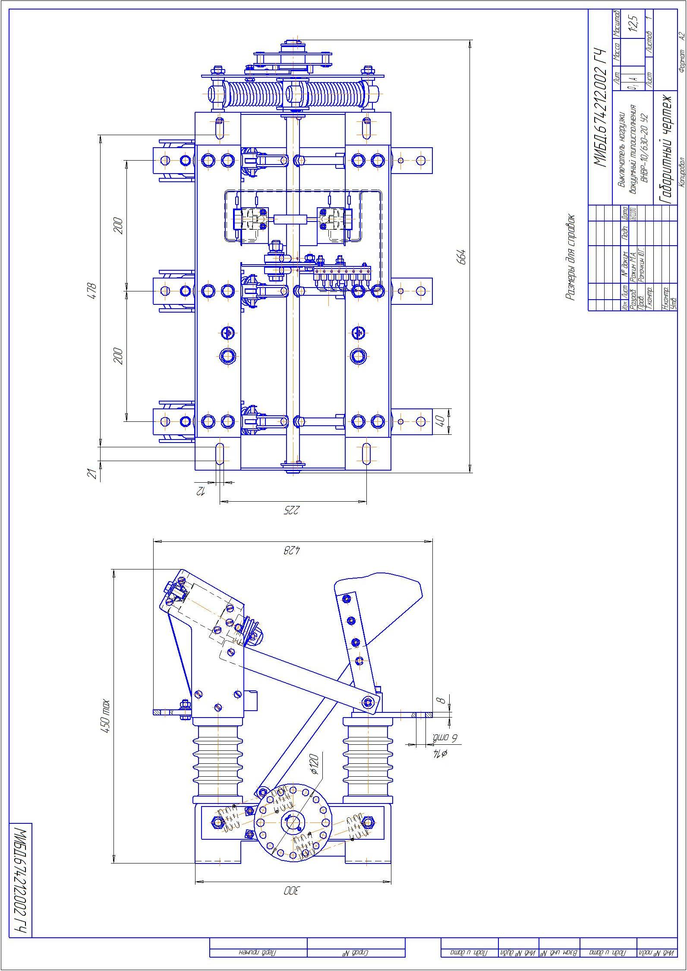
Приложение В
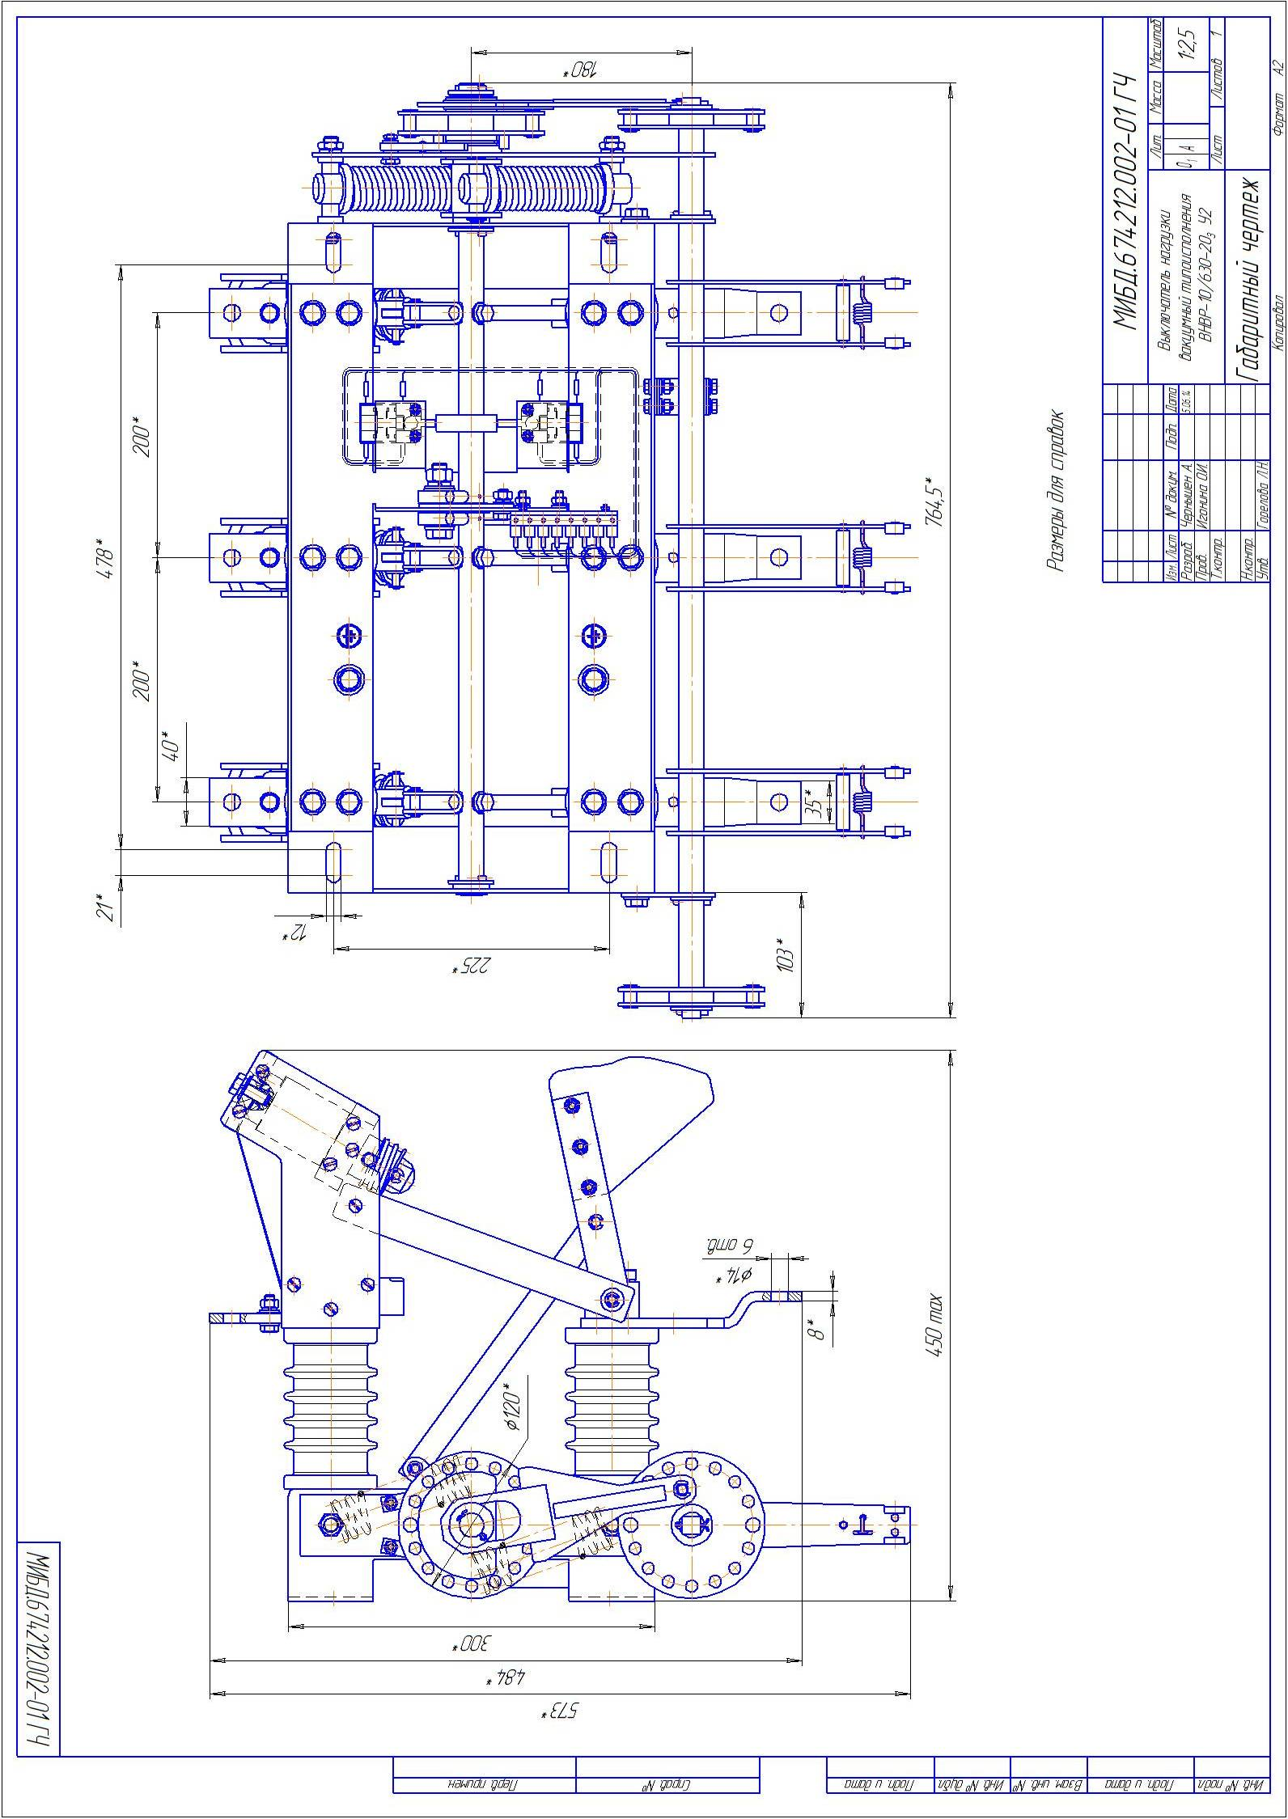
Приложение В
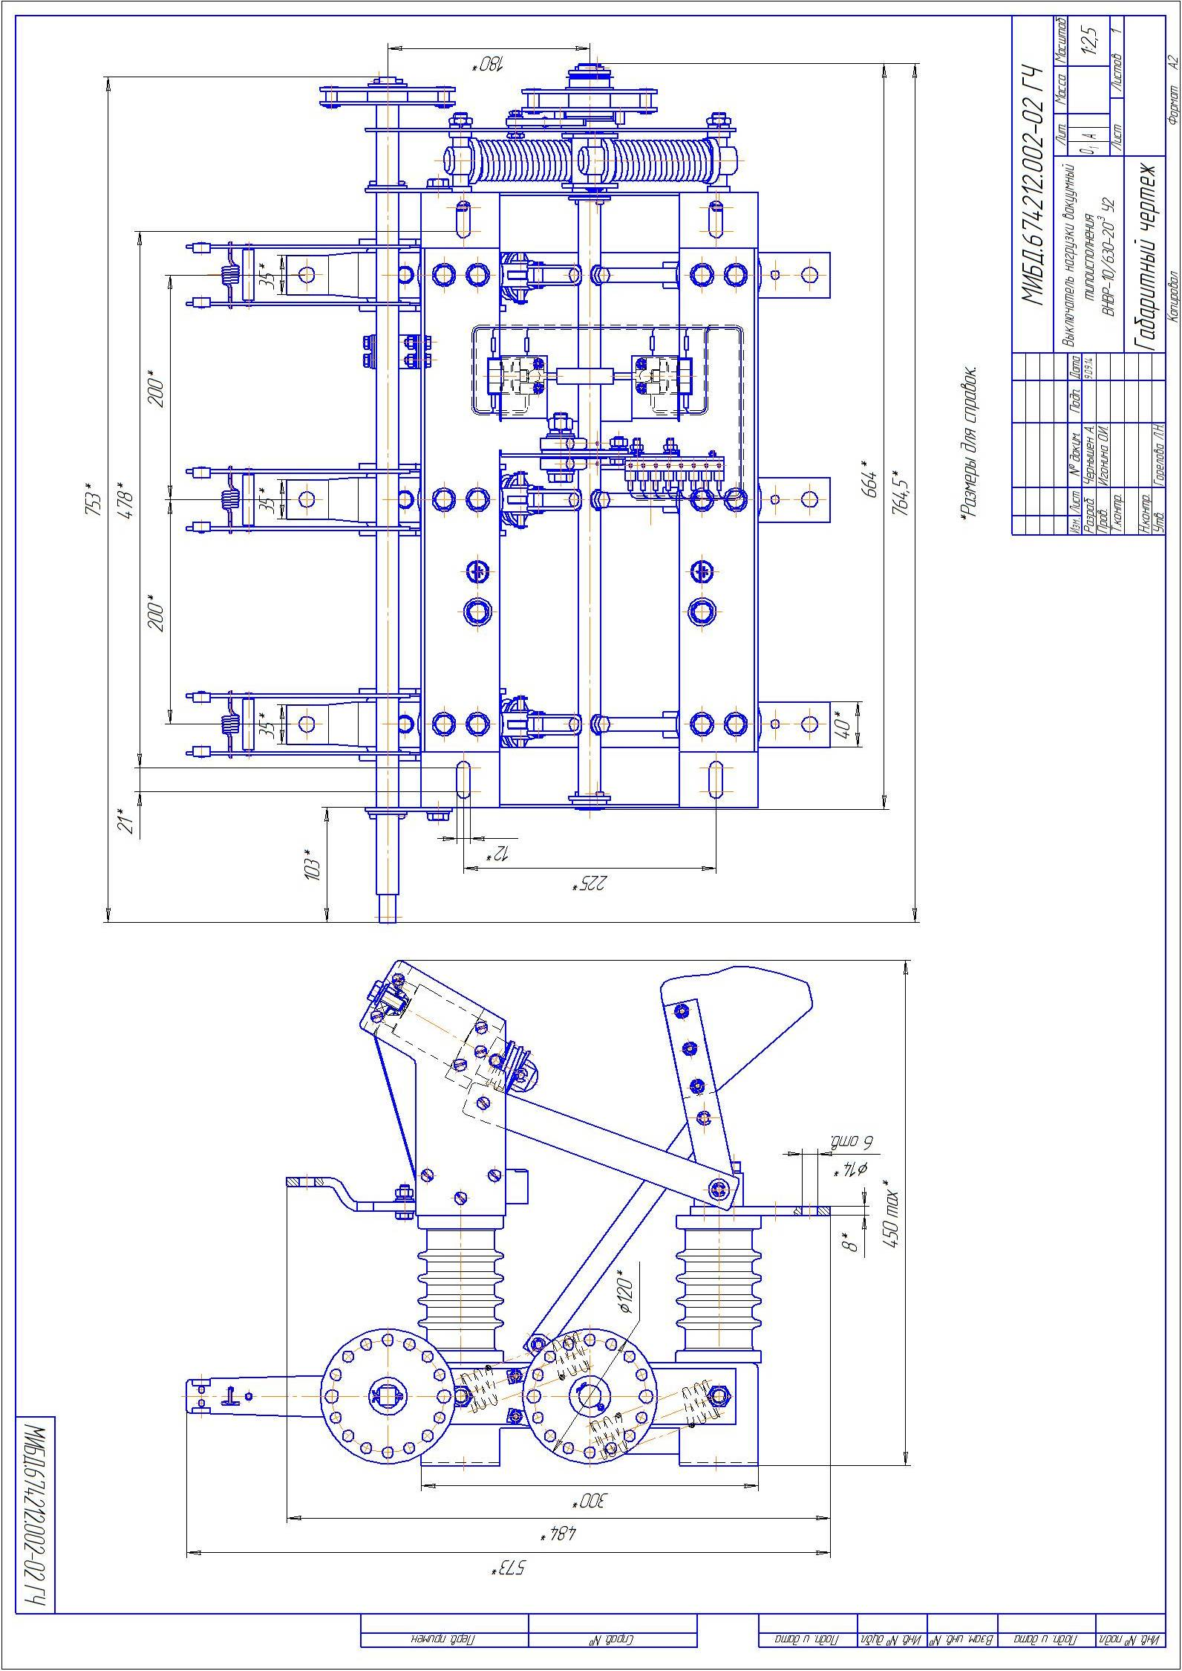
Приложение В
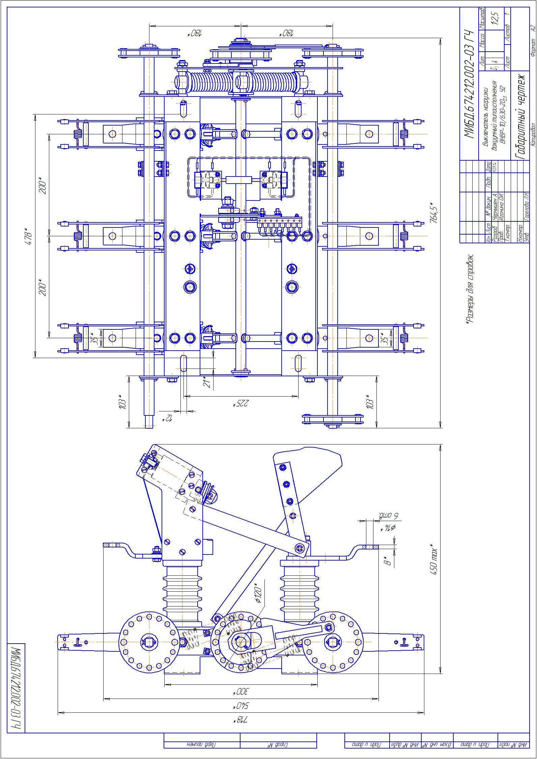
Приложение В
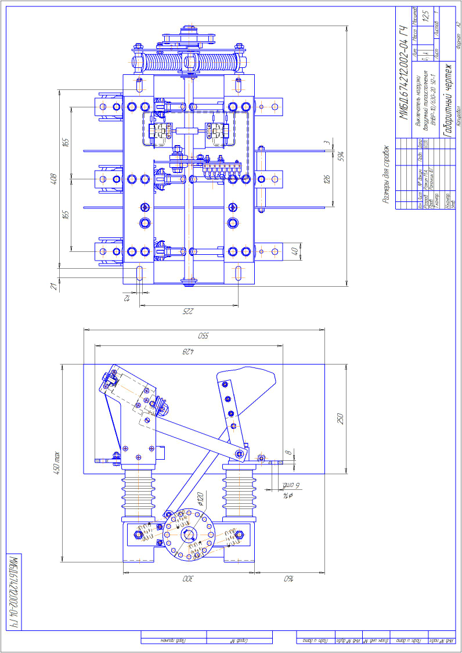
Приложение В
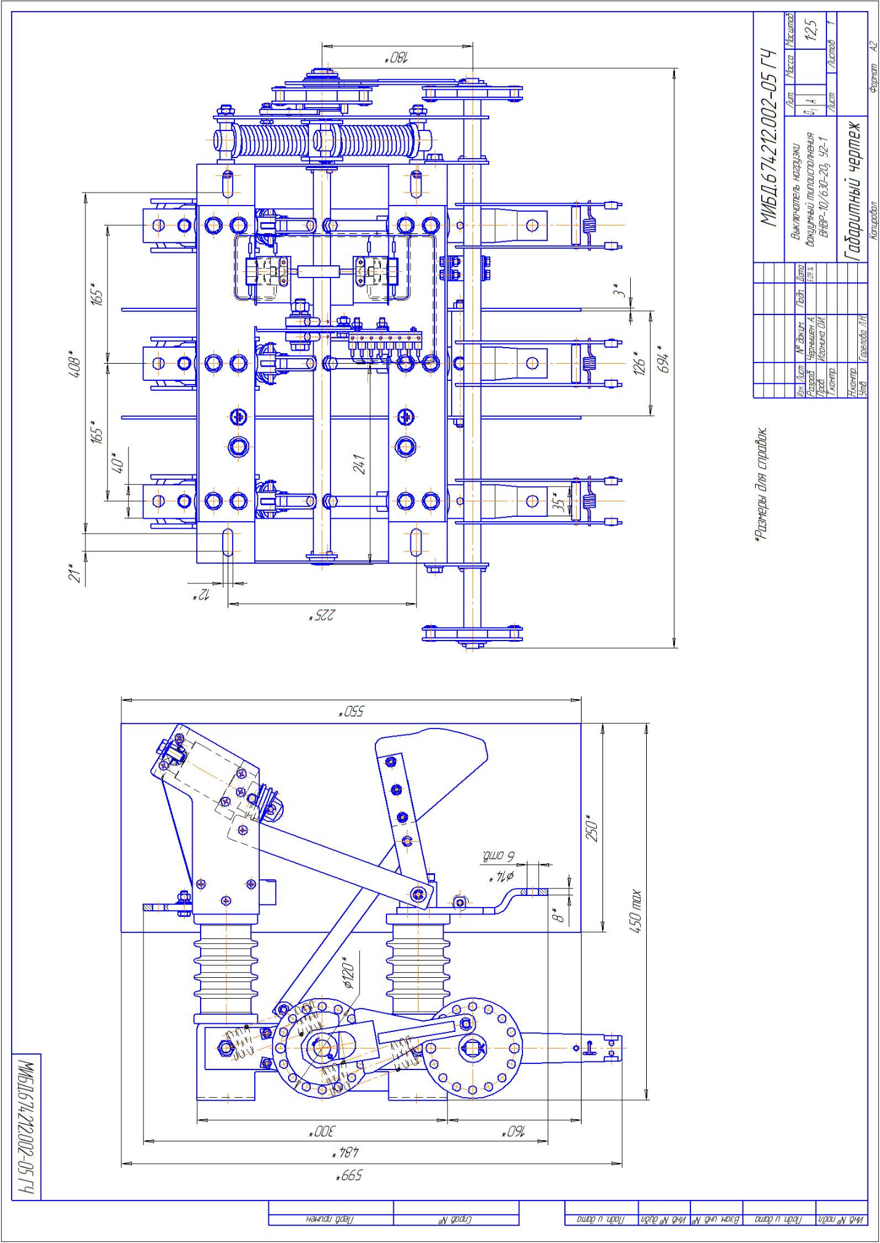
Приложение В
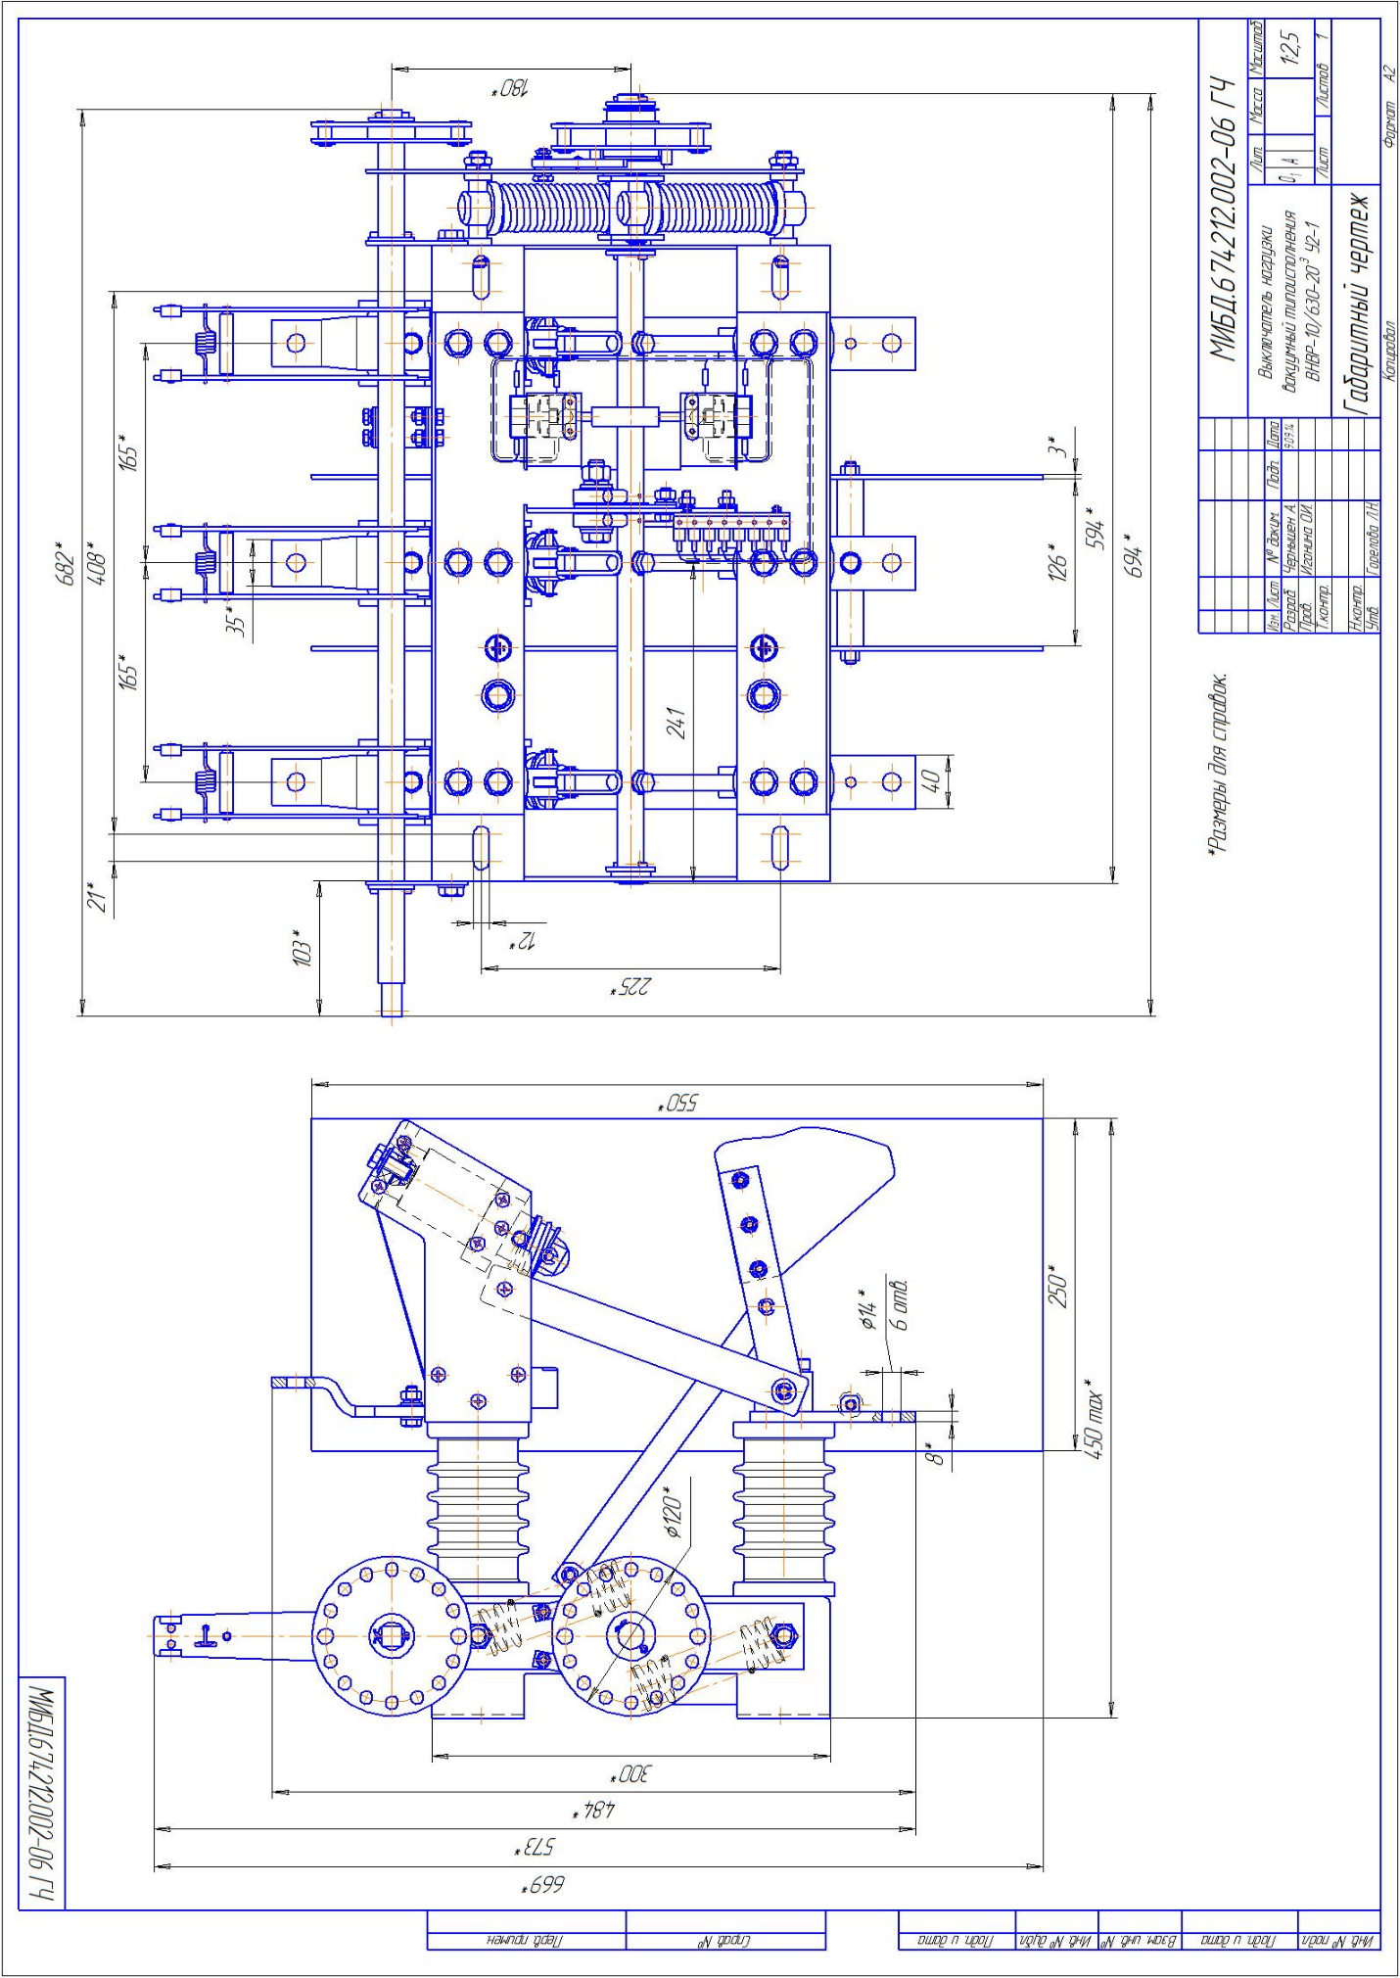
Приложение В
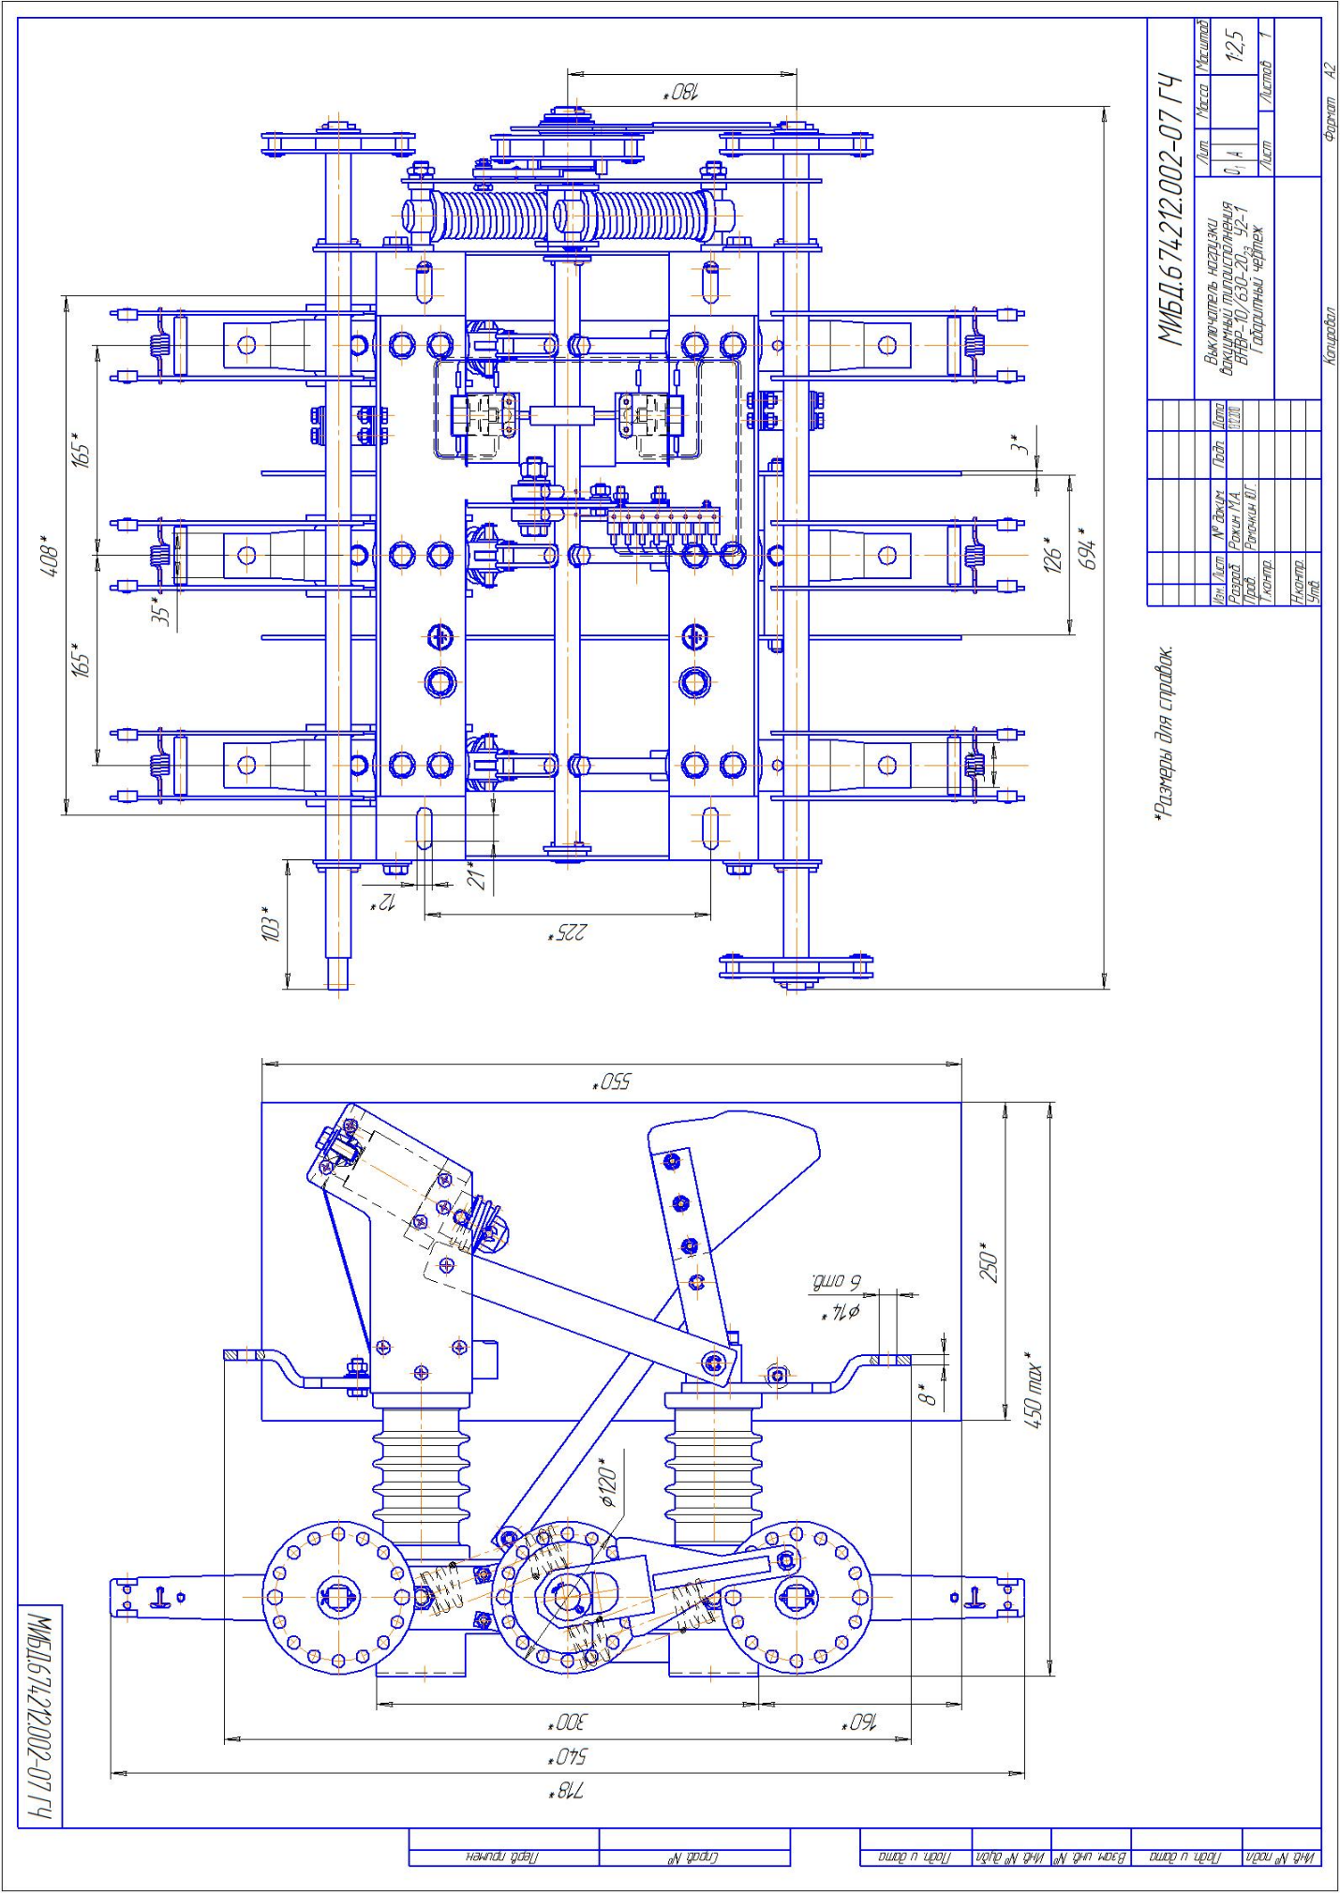
Приложение В
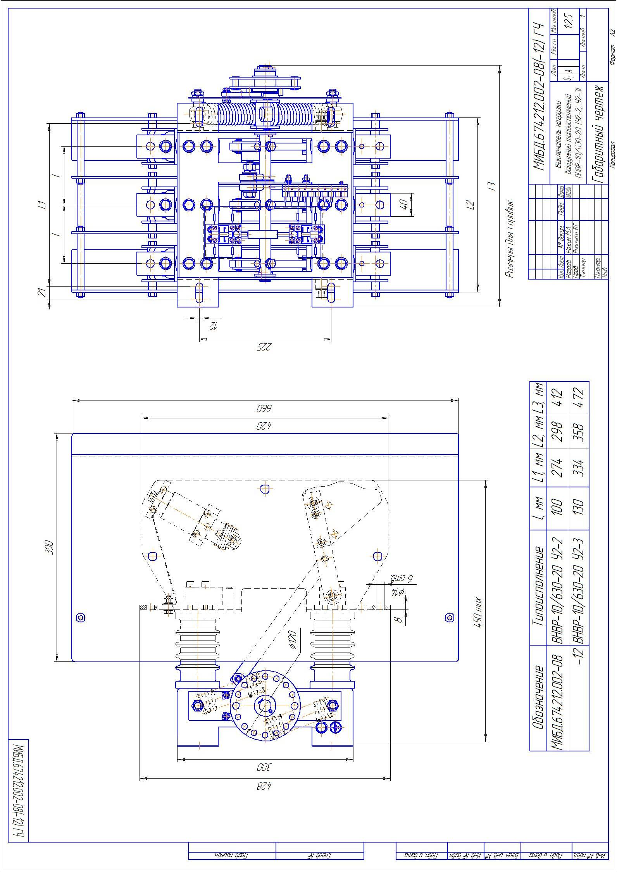
Приложение В
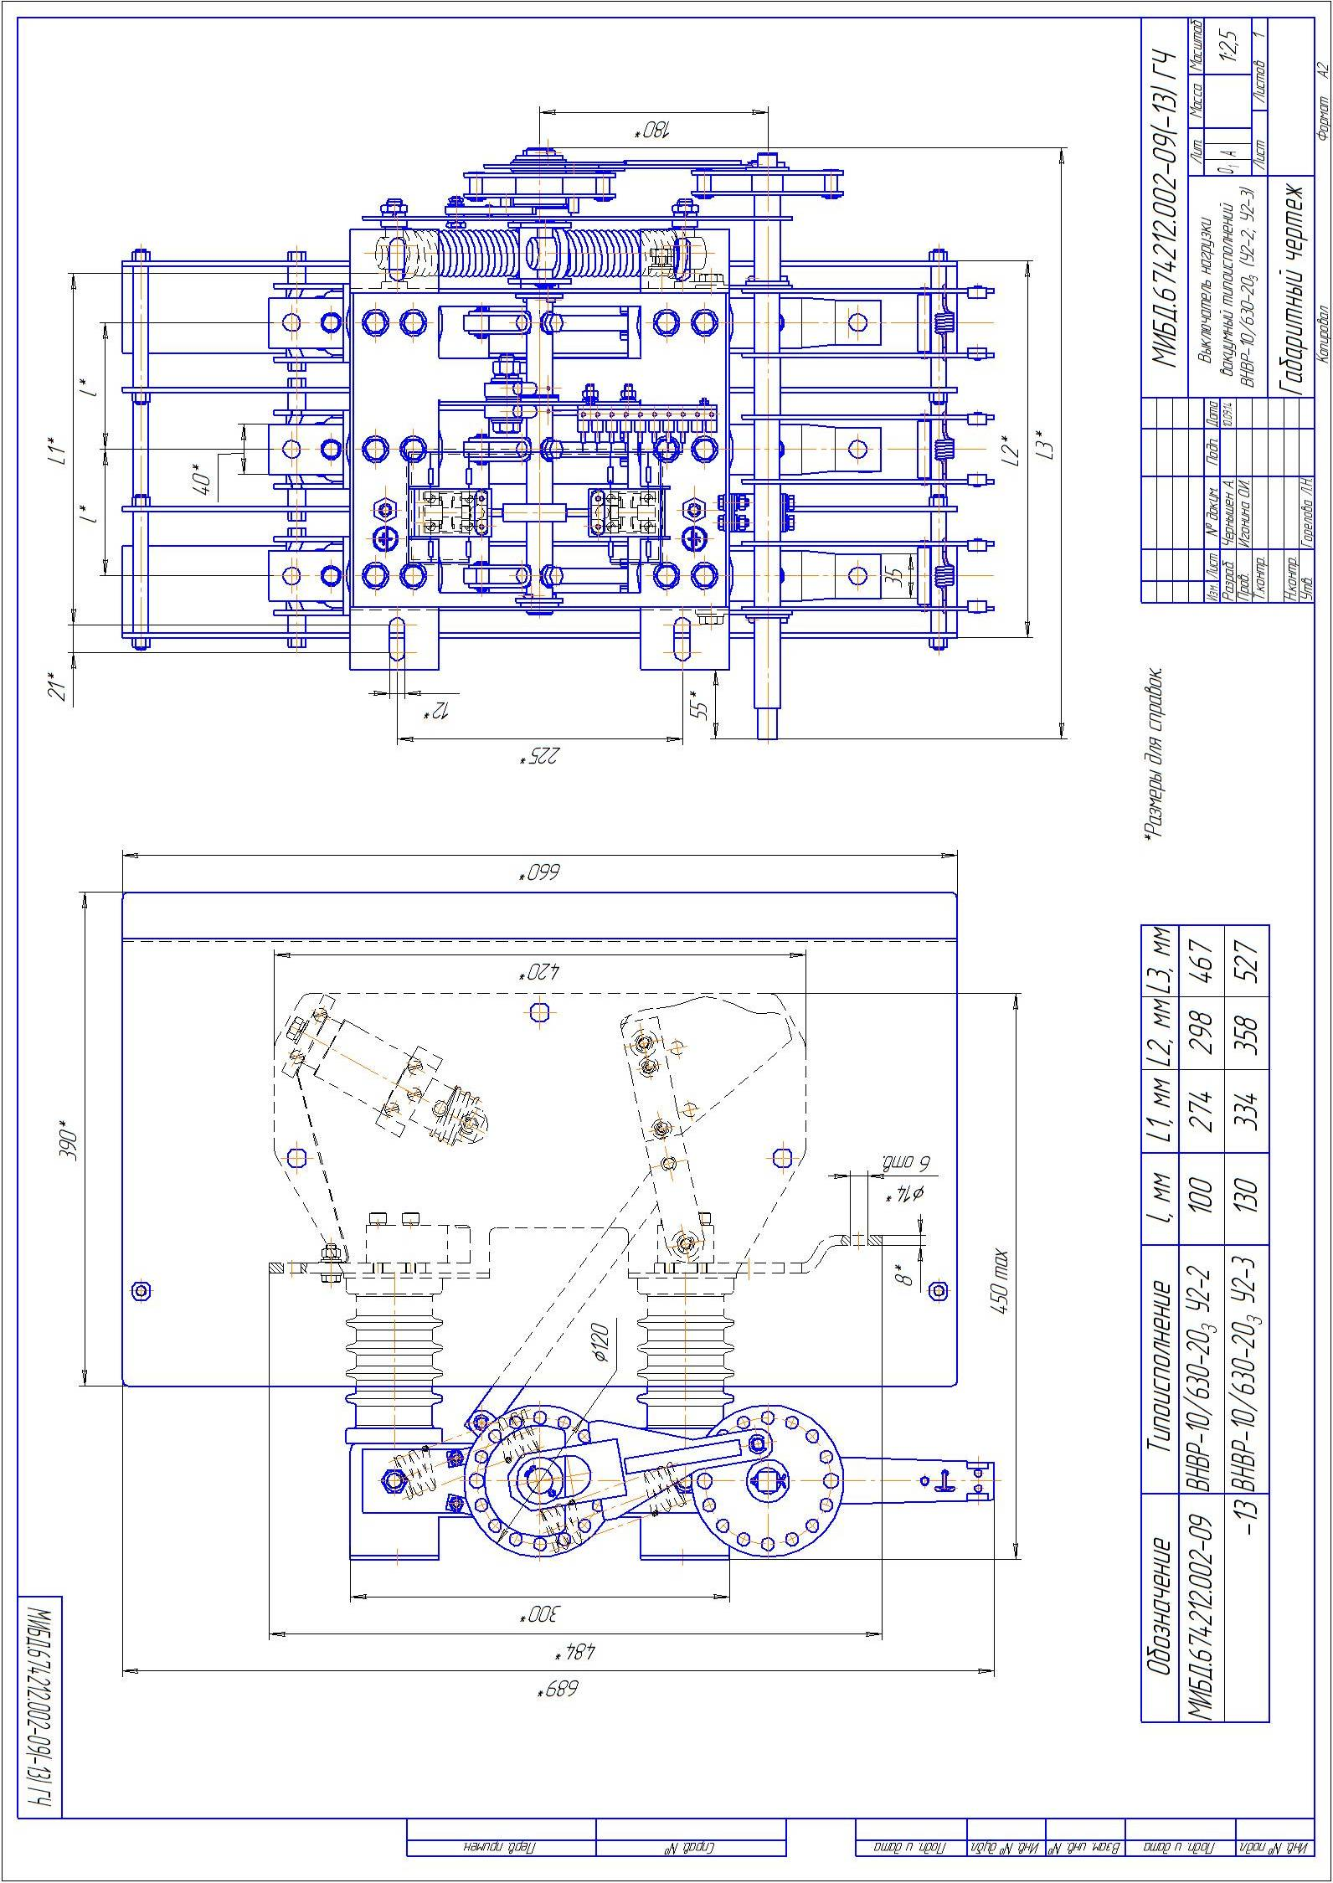
Приложение В
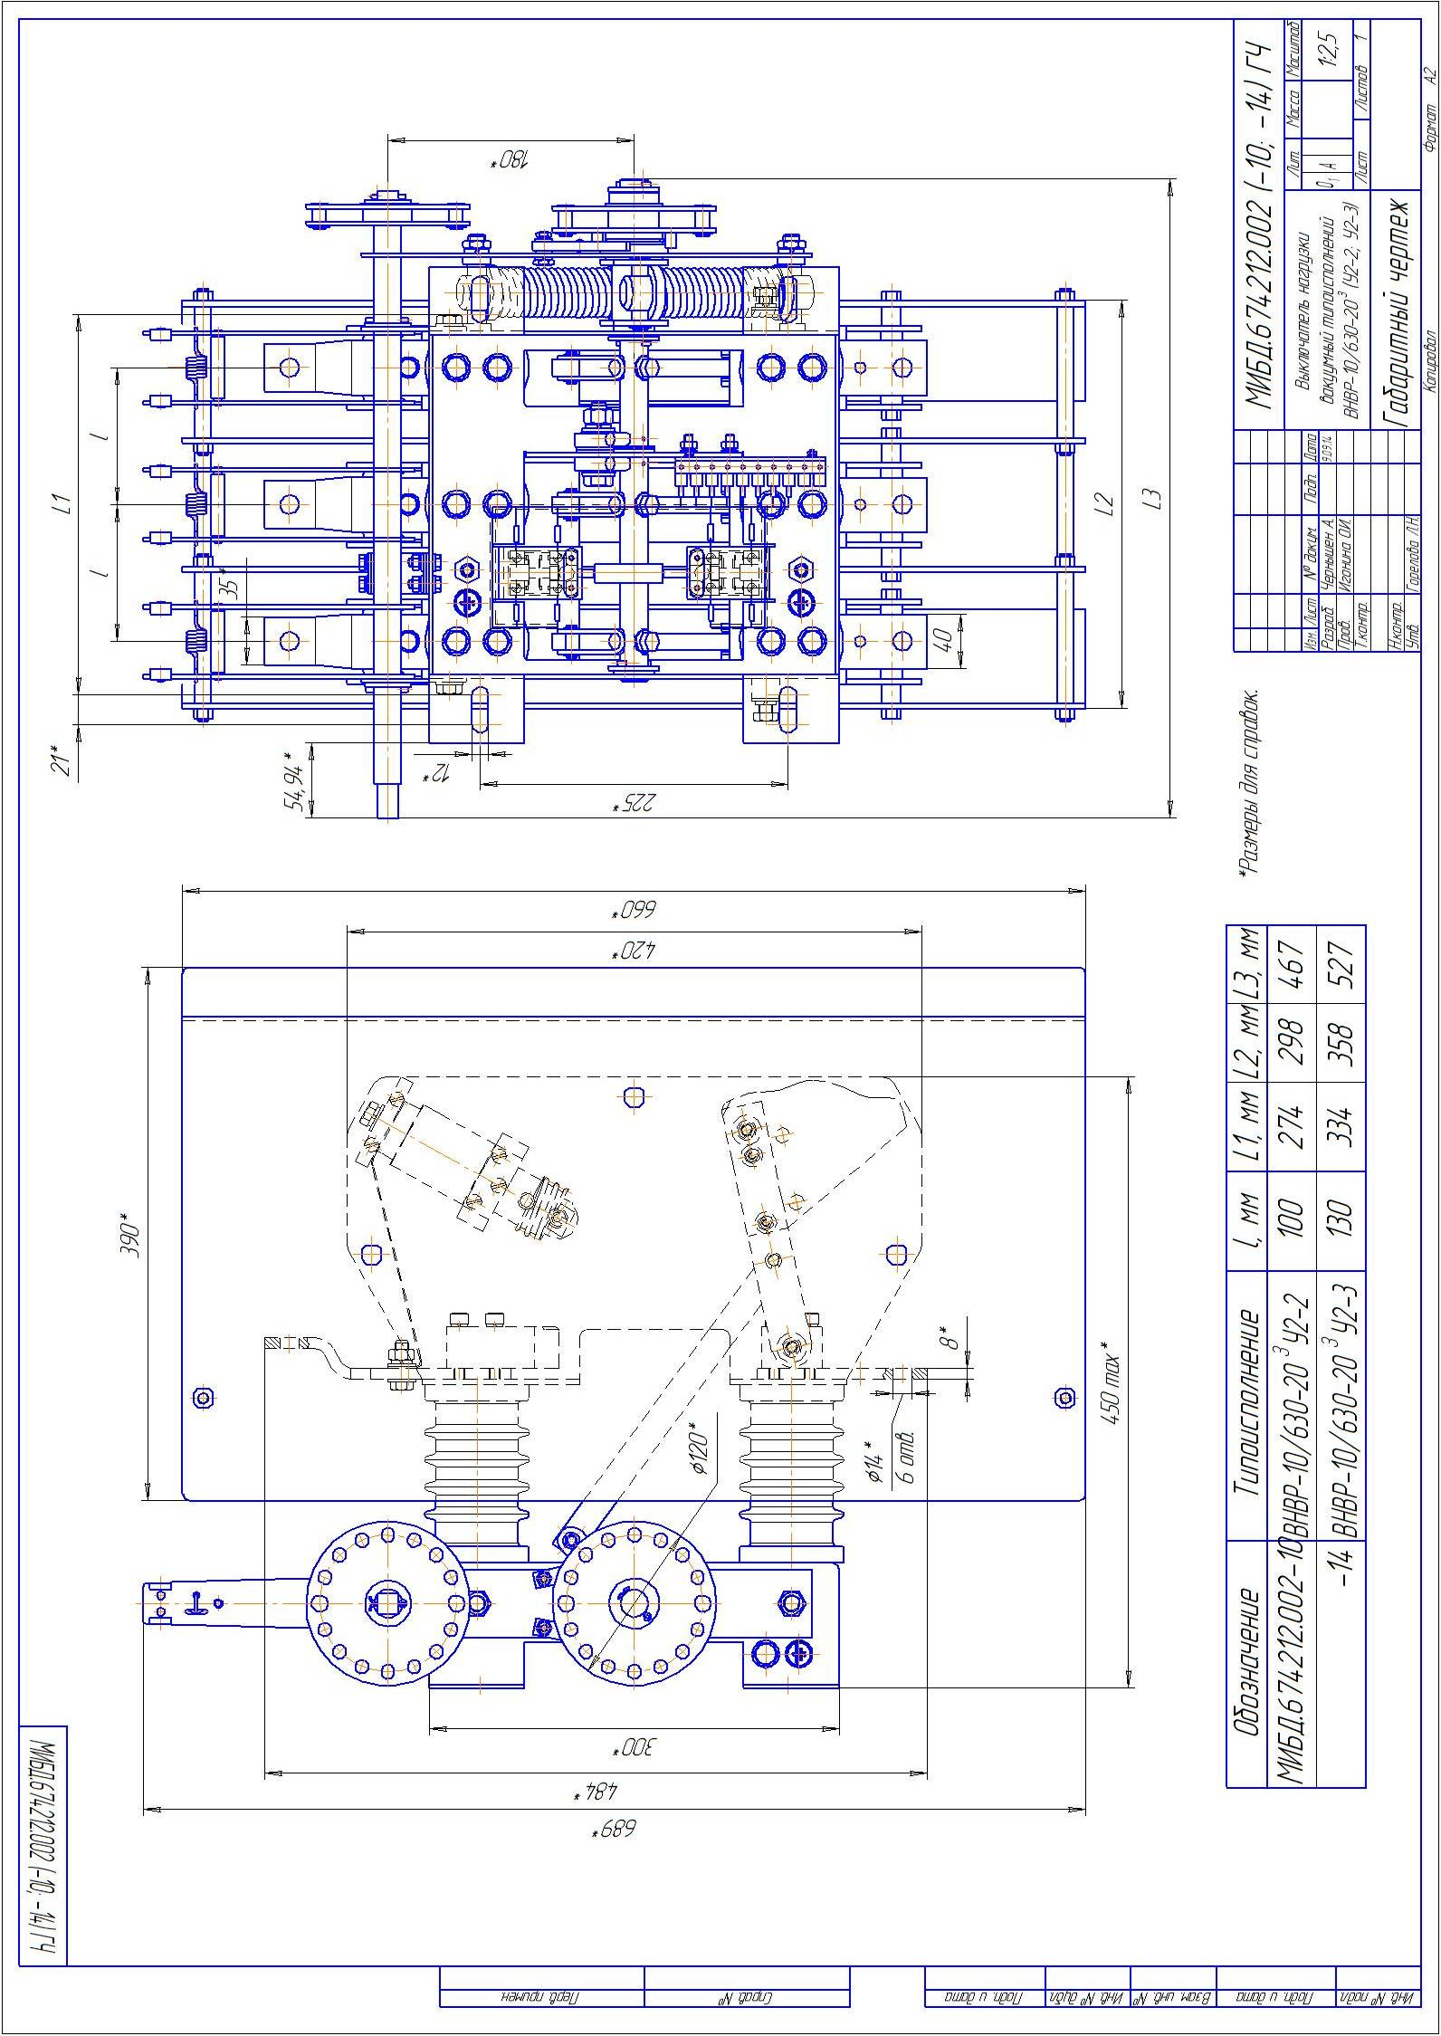
Приложение В
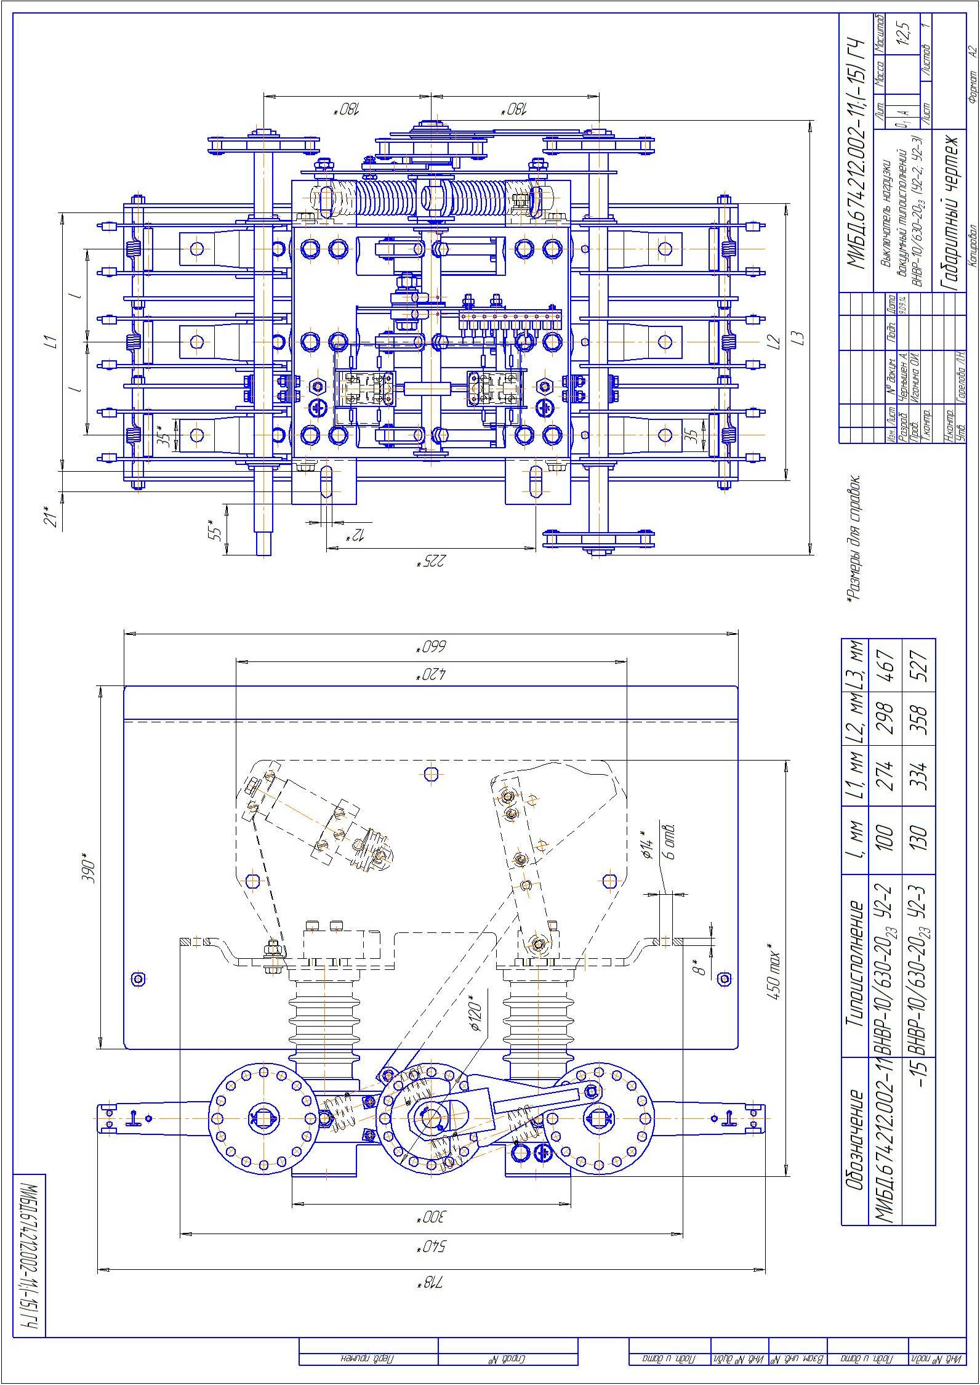
Приложение В
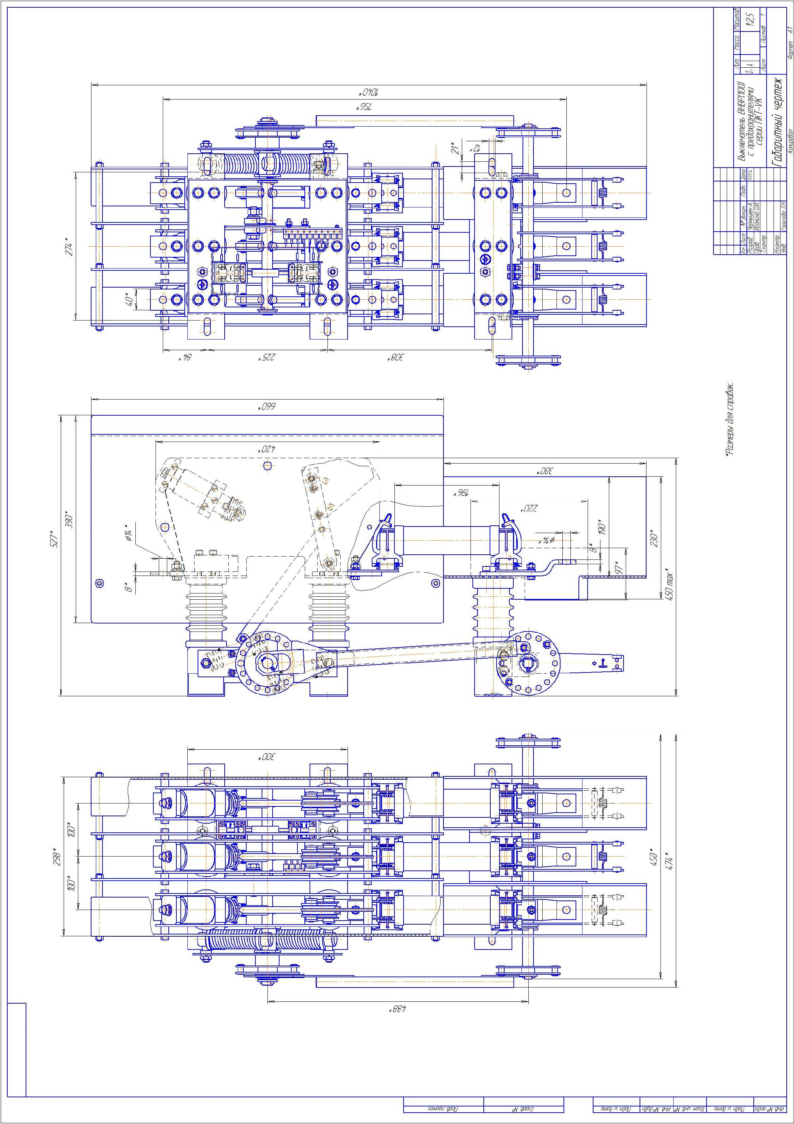
Приложение В
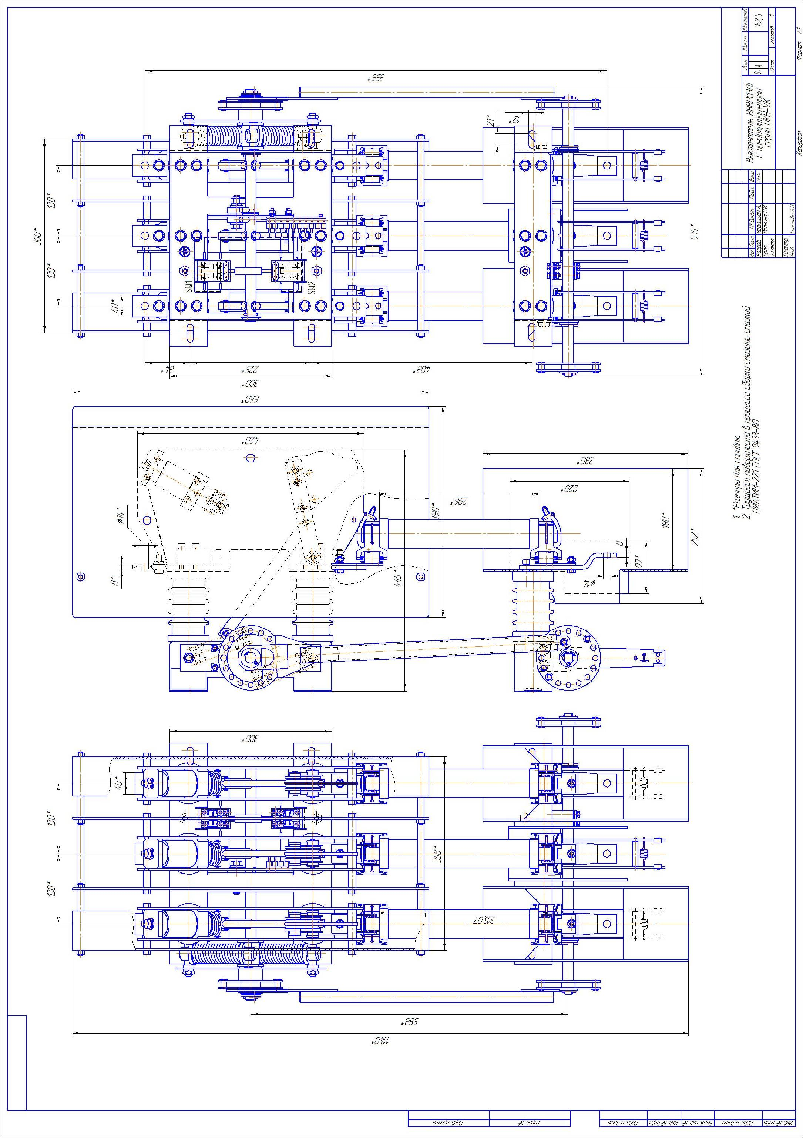
Приложение В
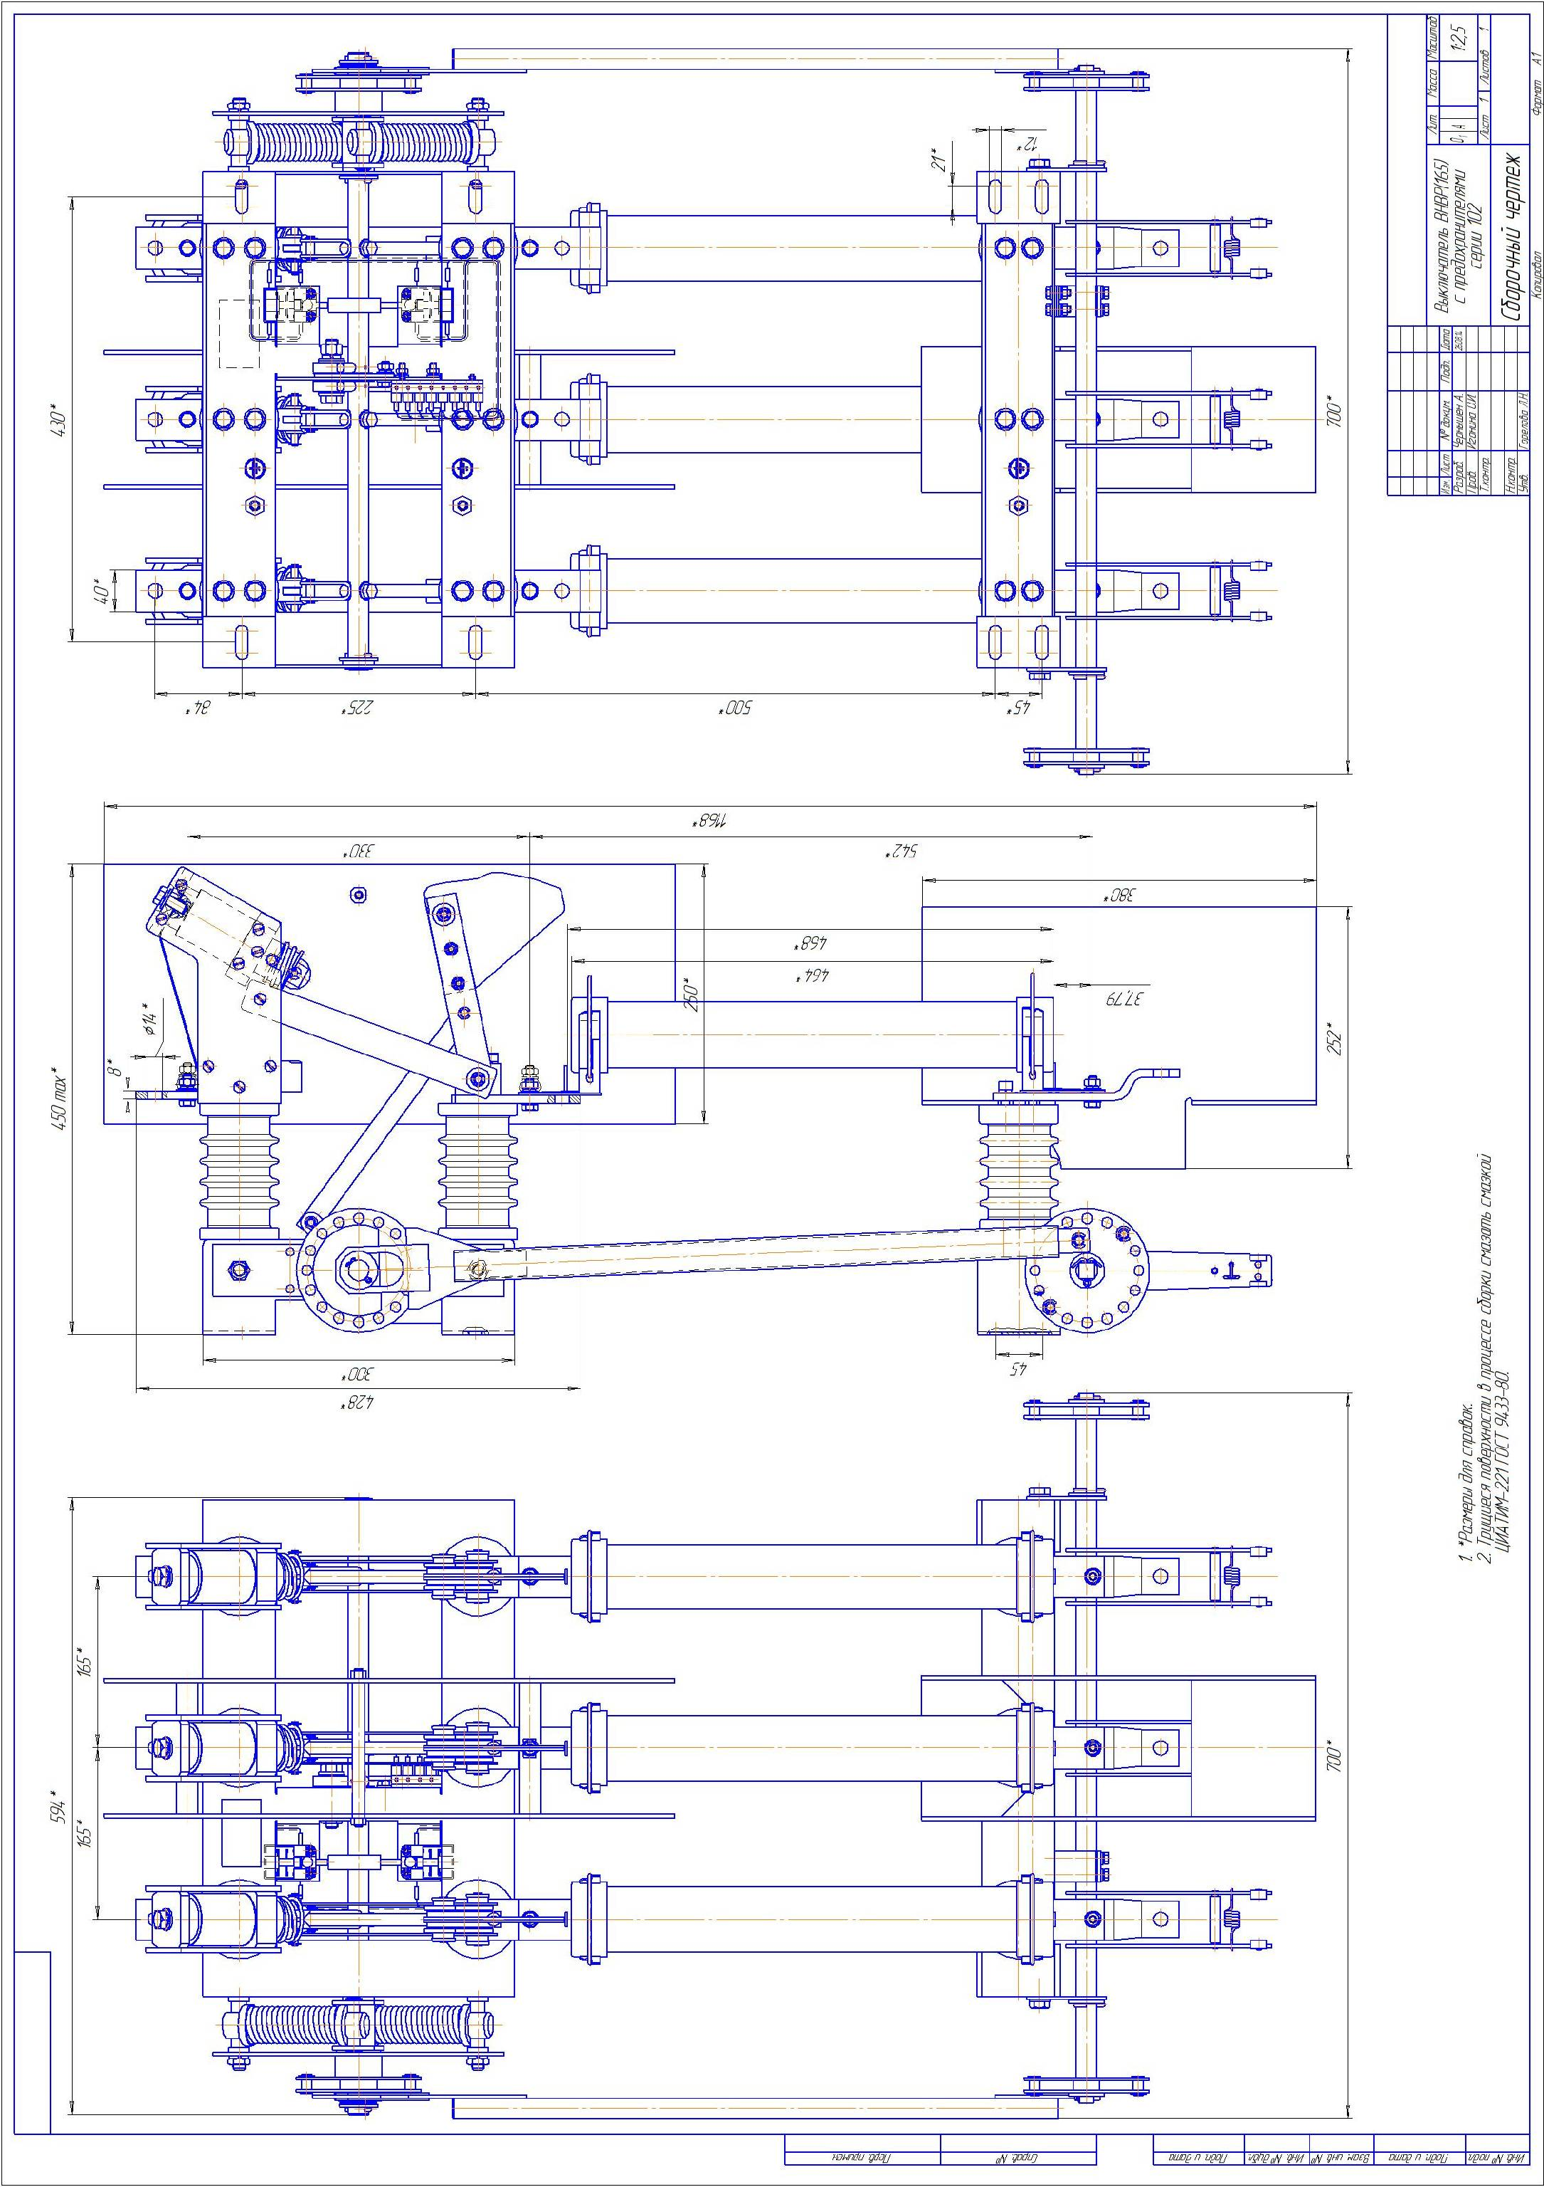
Приложение В
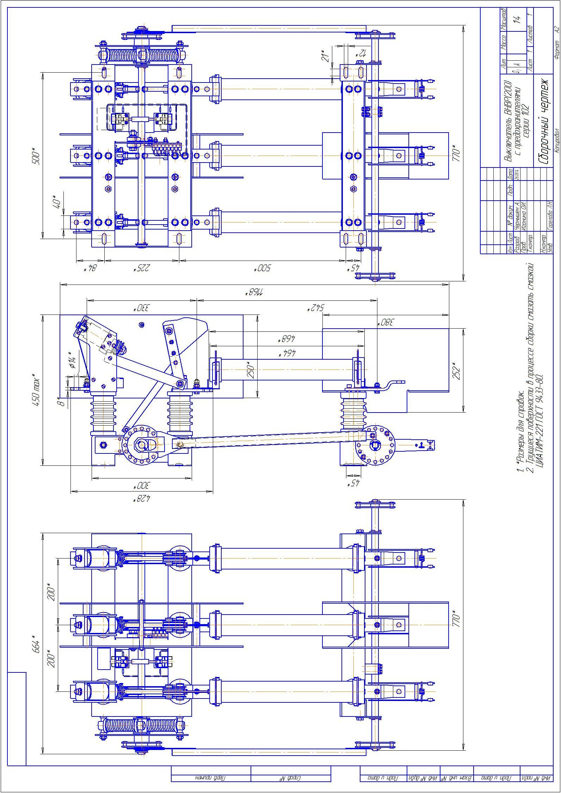
Приложение В
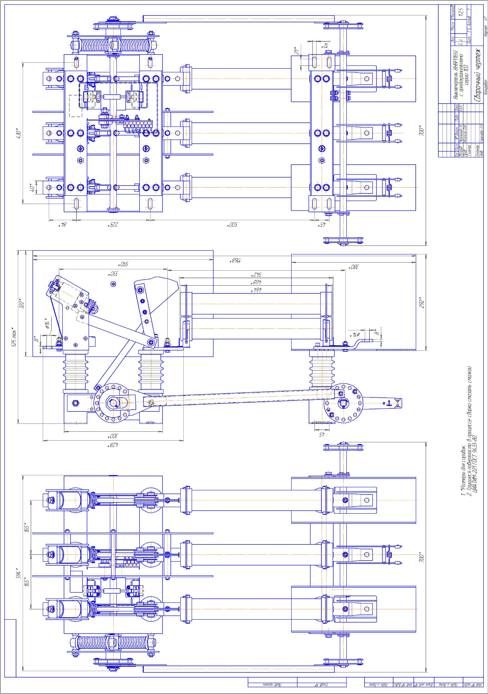
Приложение В
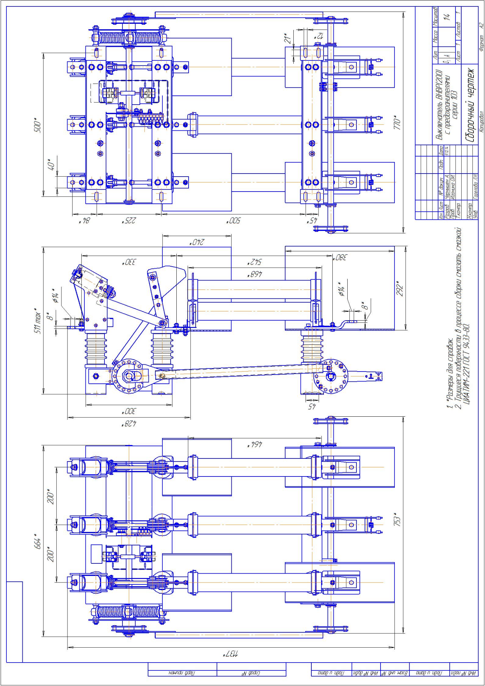
Приложение В
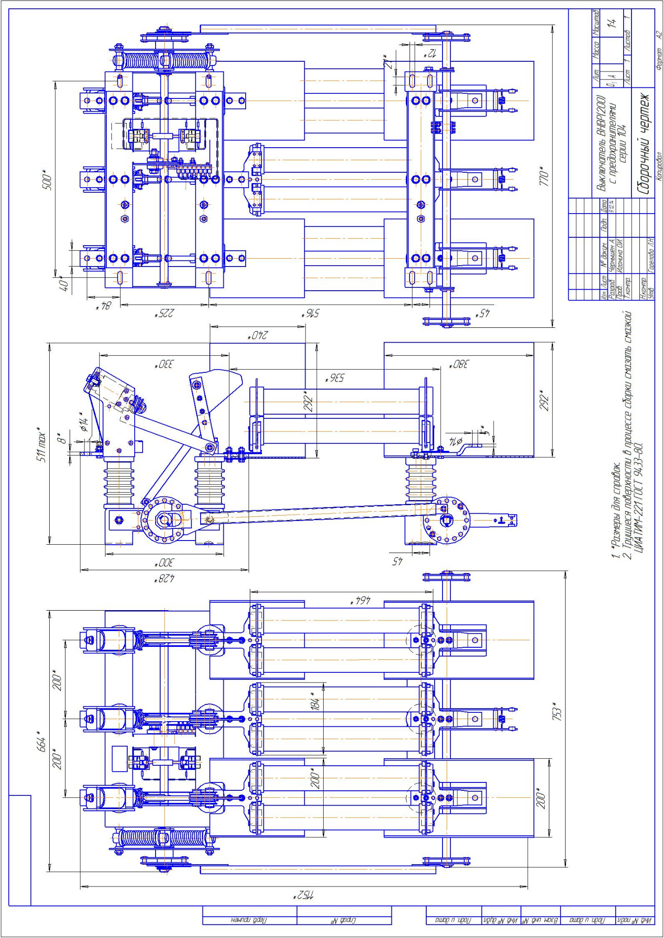
Приложение Г

Схема электрическая принципиальная

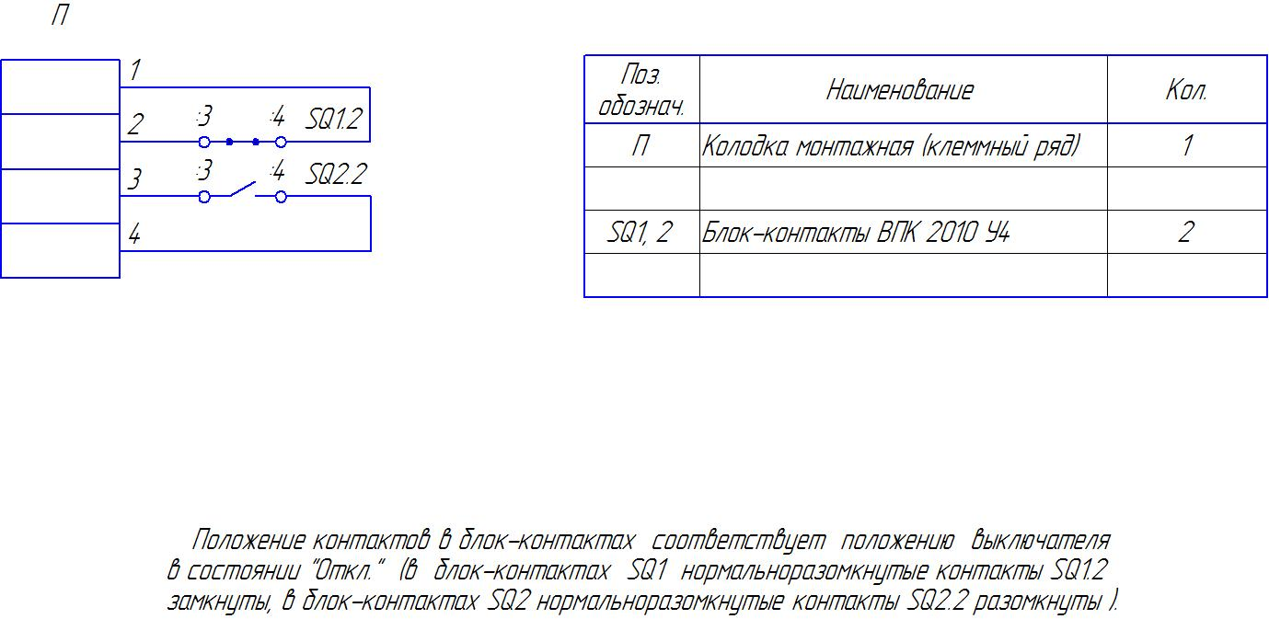
Приложение Д
Перечень инструмента, оборудования, приборов и материалов,
необходимых для технического обслуживания и контроля параметров выключателя нагрузки

Таблица Д.1
Наименование | Тип | Краткая техническая характеристика | Класс точнос-ти | Обозначение  ГОСТ, ТУ
Микроомметр  Аппарат испытательный высоковольтный  Мегаомметр | Ф-415  АИД-70  Ф410212-1М | до 100 мкОм  напряжение испытательное 50 кВ, 50 Гц  1000В  2500В | 4  -  1,5 | ТУ25-04.2160-77  ТУ25-2030.0011-87

Примечание – Допускается применять приборы другого типа с классом точности не хуже указанных.

Таблица Д.2
Наименование | Тип | Количество | Обозначение
Бензин авиационный  Уайт-спирит  Смазка | ЦИАТИМ-221 | 0,5 л  0,5 л  0,1 кг | ГОСТ 1012-72  ГОСТ 3134-78  ГОСТ 9433-80

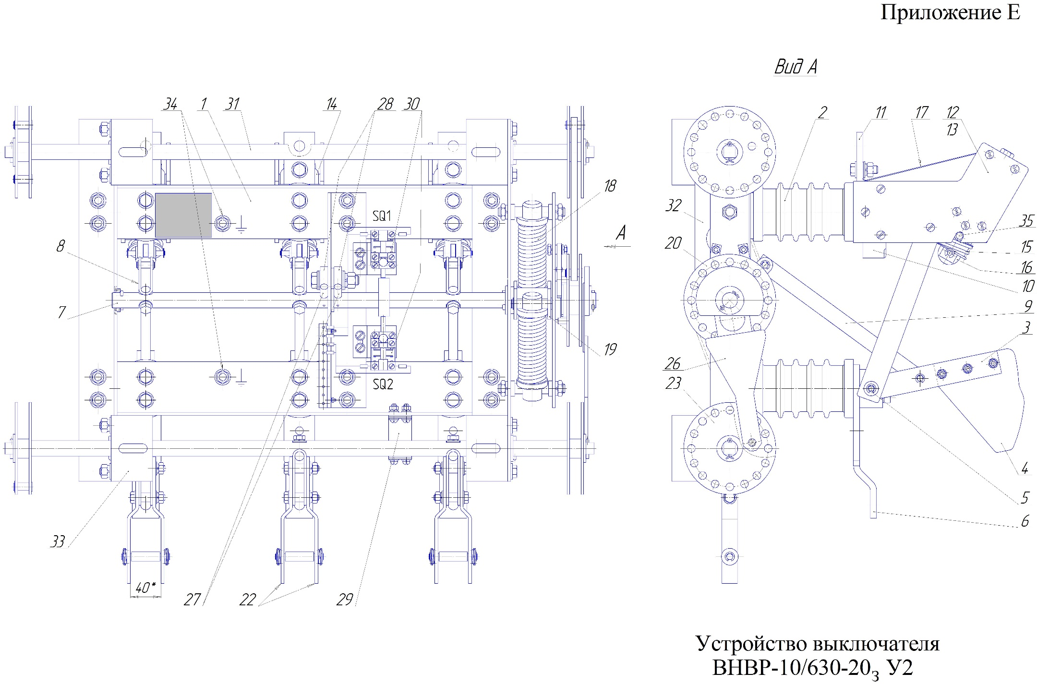
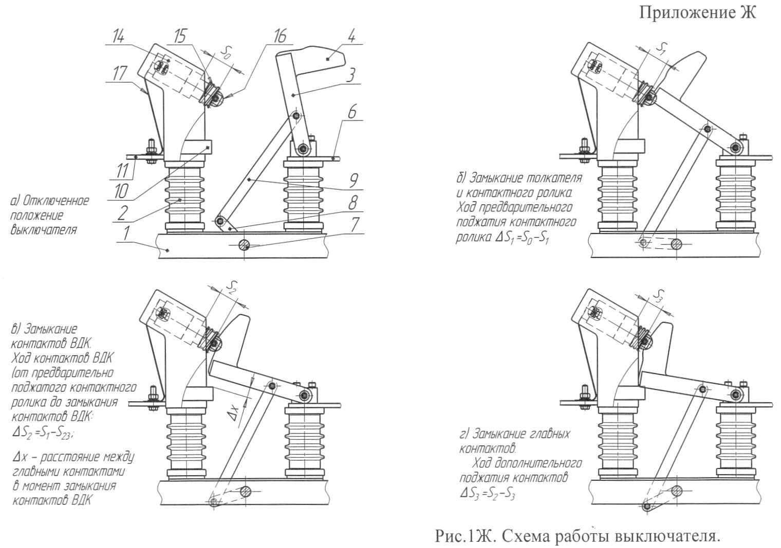

Приложение И
Порядок установки выключателей ВНВР-10/630-20
и приводов ПРС-10 и ПРС2-10

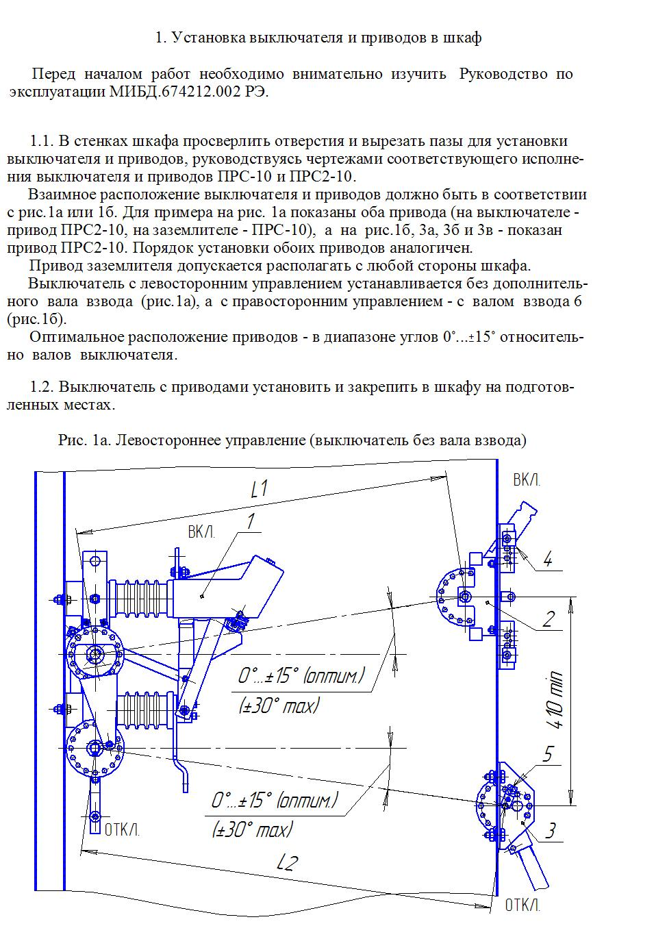
Приложение И
(продолжение)
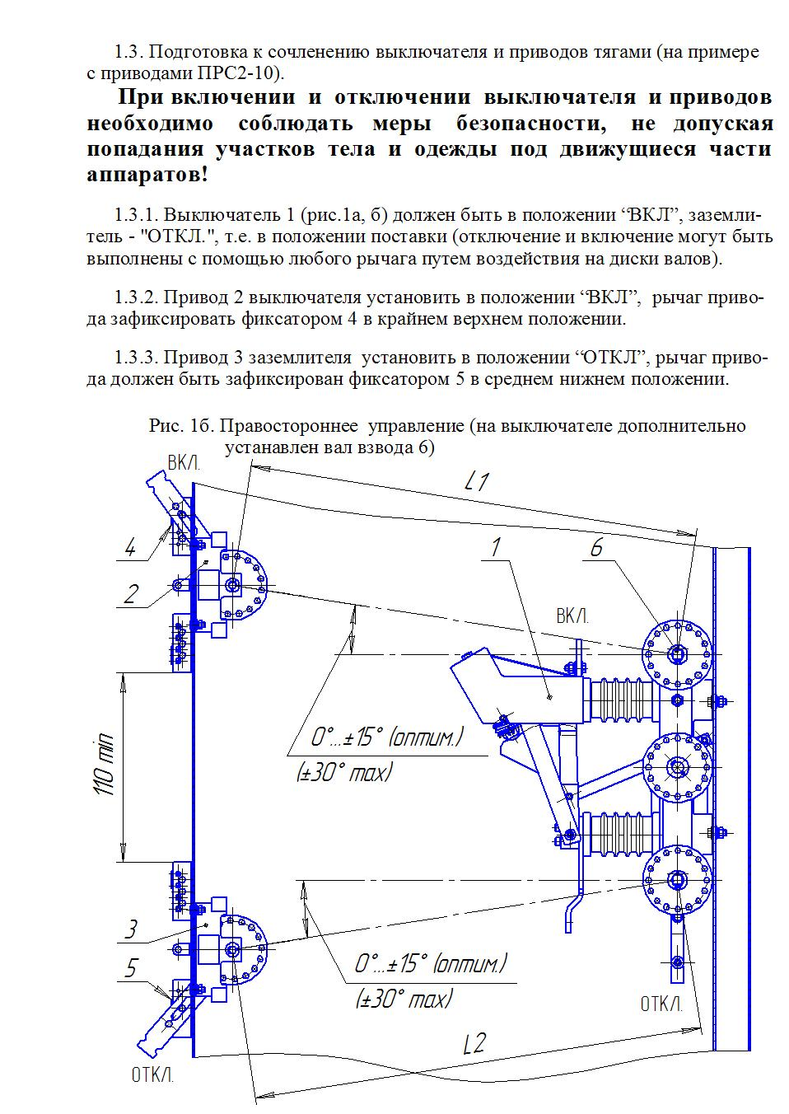
Приложение И
(продолжение)
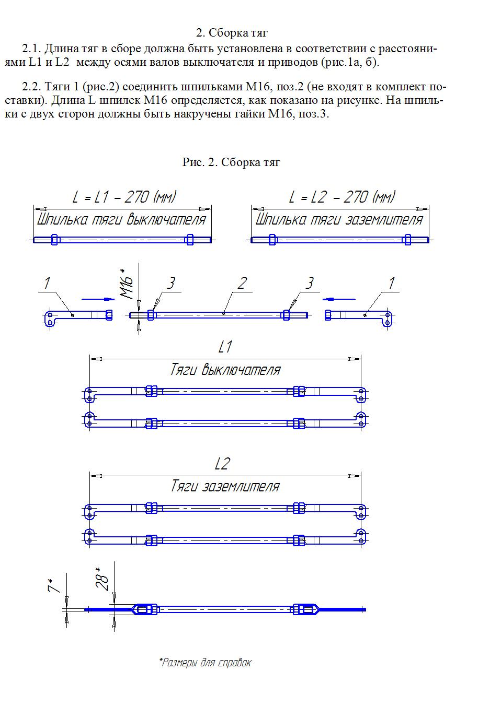
Приложение И
(продолжение)
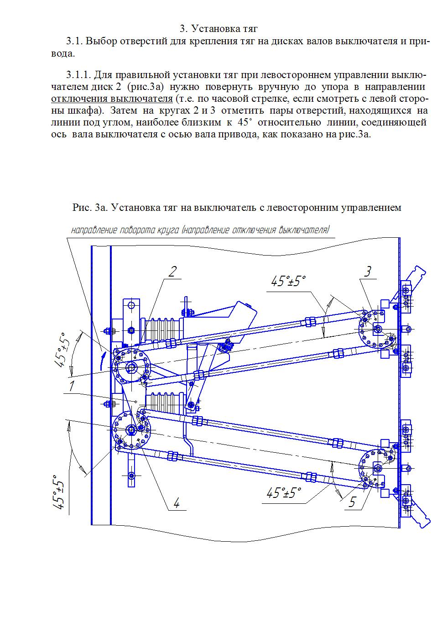
Приложение И
(продолжение)
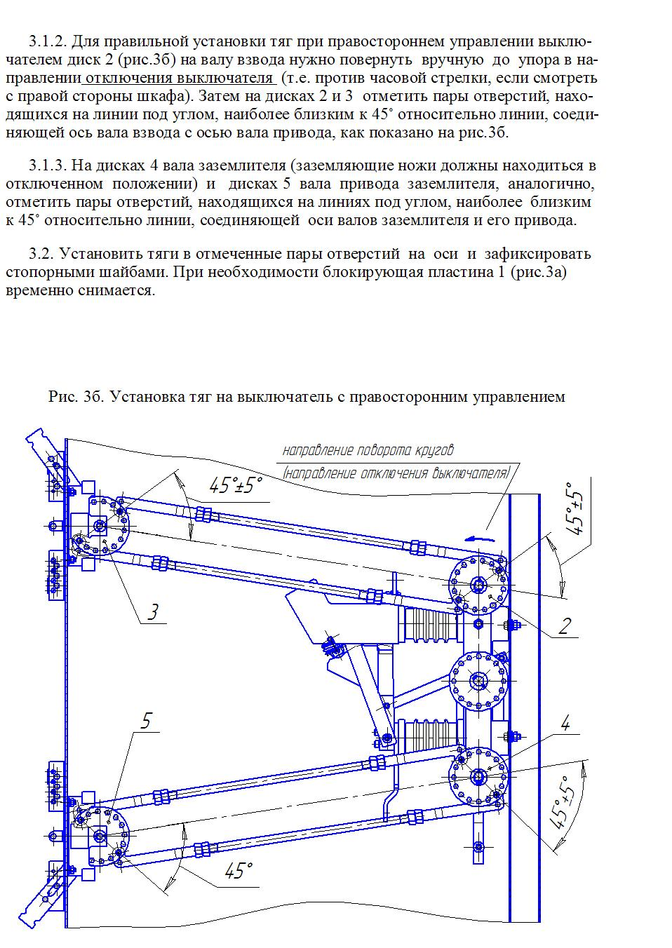
Приложение И
(продолжение)
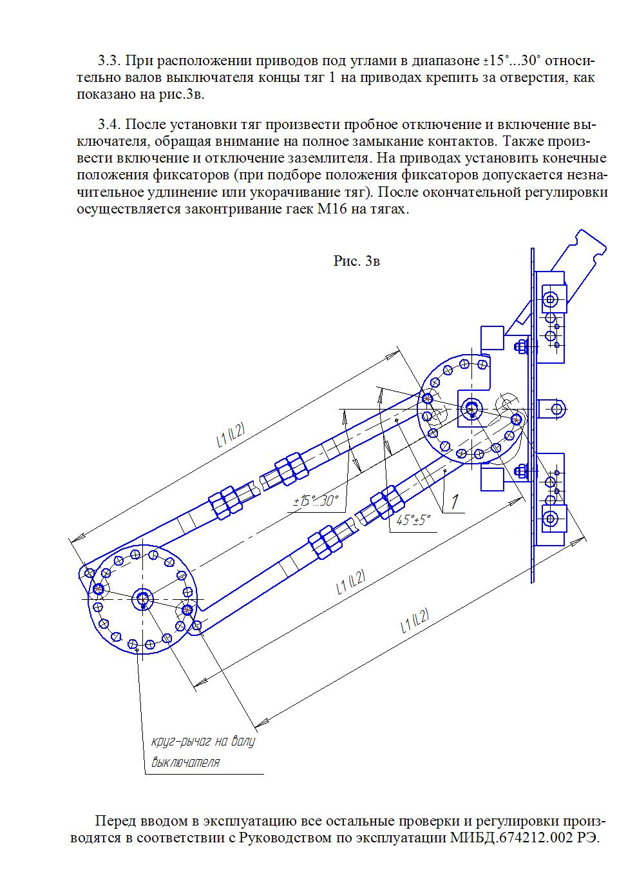
Приложение И
(продолжение)
